СОДЕРЖАНИЕ

1. | ПОЯСНИТЕЛЬНАЯ ЗАПИСКА …………………............................... | 4
1.1. | Характеристика как вида спорта и его отличительные особенности…………………………………………………………….. | 5
1.2. | Специфика организации тренировочного процесса ….…………... | 9
1.3. | Структура системы многолетней подготовки (этапы, уровни, ступени) ……………………………………………………..……..…… | 11
2. | НОРМАТИВНАЯ ЧАСТЬ ………………………………………...... | 12
2.1. | Длительность этапов спортивной подготовки, минимальный возраст лиц для зачисления на этапы спортивной подготовки и минимальное количество лиц, проходящих спортивную подготовку в группах на этапах спортивной подготовки по виду спорта........... | 12
2.2. | Соотношение объемов тренировочного процесса на этапах спортивной подготовки ……………………………………………….. | 14
2.3. | Планируемые показатели соревновательной деятельности ....……… | 14
2.4. | Режимы тренировочной работы …………………………………......... | 15
2.5. | Медицинские, возрастные и психофизические требования к лицам, проходящим спортивную подготовку …………………………......... | 17
2.6. | Предельные тренировочные нагрузки ……………………………….. | 19
2.7. | Минимальный и предельный объем соревновательной деятельности ……………………………………………………..……. | 21
2.8. | Минимальные требования к экипировке, спортивному инвентарю и оборудованию ……………………………………………………........ | 23
2.9. | Требования к количественному и качественному составу групп подготовки …………………………………………………………....... | 25
2.10. | Объем индивидуальной спортивной подготовки ……………...……. | 27
2.11. | Структуру годичного цикла (название и продолжительность периодов, этапов, мезоциклов) ……………………………………….. | 28
3. | МЕТОДИЧЕСКАЯ ЧАСТЬ …………………………………………… | 38
3.1. | Рекомендации по проведению тренировочных занятий, а также требования к технике безопасности в условиях тренировочных занятий и соревнований……………………………………………….. | 41
3.2. | Рекомендуемые объемы тренировочных и соревновательных нагрузок ……………………………………………………………....... | 43
3.3. | Планирование спортивных результатов …………………………….. | 66
3.4. | Требования к организации и проведению врачебно-педагогического, психологического и биохимического контроля …. | 66
3.5. | Программный материал для практических занятий по каждому этапу подготовки с разбивкой на периоды подготовки…………...… | 71
3.6. | Рекомендации по организации психологической подготовки ……… | 75
3.7. | Планы применения восстановительных средств ……………………. | 80
3.8. | Планы антидопинговых мероприятий …………………………..….... | 83
3.9. | Планы инструкторской и судейской практики ………………….....… | 84
4. | СИСТЕМА КОНТРОЛЯ И ЗАЧЕТНЫЕ ТРЕБОВАНИЯ………….… | 85
4.1.  4.2. | Критерии подготовки лиц, проходящих спортивную подготовку, на каждом этапе спортивной подготовки, с учетом возраста и влияния физических качеств и телосложения на результативность ………….………………………………………………........……..……  Виды контроля общей и специальной физической, спортивно-технической и тактической подготовки………………………………. | 86  89
4.3. | Требования к результатам реализации Программы на каждом этапе спортивной подготовки, выполнение которых дает основание для перевода лица, проходящего спортивную подготовку, на следующий этап спортивной подготовки ..……………………...….... | 91
4.4.  4.5. | Методические указания по организации тестирования……………...  Методические указания по организации медико-биологического сопровождения тренировочного процесса……………………………. | 94  95
5 | 4.6 Требования к кадрам,  материально-технической базе и инфраструктуре организаций,  осуществляющих спортивную подготовку, и иным условиям.  ИНФОРМАЦИОННОЕ ОБЕСПЕЧЕНИЕ ПРОГРАММЫ..………..... | 97
5.1. | Список литературных источников ………………………………...…. | 98
5.2. | Перечень интернет ресурсов………………………………………….. | 98

1. Пояснительная записка

Программа спортивной подготовки по виду спорта бадминтон (далее – Программа) разработана в соответствии с Федеральным законом от 4 декабря 2007 года № 329-ФЗ «О физической культуре и спорте в Российской Федерации», в соответствии с Приказом «Об утверждении требований к обеспечению подготовки спортивного резерва для спортивных сборных команд Российской Федерации» от 30.10.2015года №999, на основе Федерального стандарта спортивной подготовки по виду спорта бадминтон, утвержденного приказом Минспорта России от 18.06.2013года №400. При разработке Программы использованы нормативные требования по физической и технико-тактической подготовке спортсменов, полученные на основе научно-методических материалов и рекомендаций последних лет по подготовке спортивного резерва.
Программный материал объединен в целостную систему многолетней спортивной подготовки спортсменов, начиная с этапа начальной подготовки до этапа высшего спортивного мастерства и предполагает решение следующих задач:
- пропаганда физической культуры, спорта и здорового образа жизни;
- привлечение максимально возможного числа детей и подростков к систематическим занятиям спортом;
- воспитание физических, морально-этических и волевых качеств спортсменов;
- улучшение состояния здоровья спортсменов;
- повышение уровня физической подготовленности и спортивных результатов спортсменов;
- профилактика вредных привычек и правонарушений среди детей и молодежи;
привлечение к специализированной спортивной подготовке оптимального числа перспективных спортсменов для достижения ими высоких стабильных результатов, позволяющих войти в состав сборных команд Республики Татарстан и Российской Федерации;
- подготовка из числа занимающихся инструкторов-общественников и судей по бадминтону.
Нормативная часть Программы определяет задачи деятельности организаций, режимы тренировочной работы, предельные тренировочные нагрузки, минимальный и предельный объем соревновательной деятельности, требования к экипировке, спортивному инвентарю и оборудованию, требования к количеству и качественному составу групп подготовки, объем индивидуальной спортивной подготовки, структура годичного цикла.
Для каждого этапа спортивной подготовки рекомендуются основные тренировочные средства. Описаны средства и методы педагогического и врачебного контроля, основной материал по теоретической подготовке, воспитательной работе и психологической подготовке, инструкторской и судейской практике. Дана классификация основных восстановительных средств и мероприятий.
  - Характеристика вида спорта и его отличительные особенности.
Бадминтон - одна из древнейших игр нашей планеты. Современный бадминтон развился из древней игры в волан, в которую более 2000 лет назад играли в странах Европы и Азии.
Название игры берет свое происхождение от предместья Лондона – города Бадминтон, где английскими офицерами, служившими в Индии, был образован первый бадминтонный клуб «Фолькстоун».
Первые правила бадминтона были опубликованы в 1860 году в Англии, в их основу легли правила индийской игры "роопа". Некоторые пункты сохранились и до настоящего времени.
В марте 1898 года в Англии состоялся первый официальный турнир по бадминтону.
В 1934 году образована Международная федерация бадминтона. В настоящее время ее членами являются 179 национальных федераций.
Бадминтон включен в программу летних Олимпийских Игр с 1992 года.
Личные соревнования в бадминтоне проводятся в следующих игровых разрядах (дисциплинах):
- мужской одиночный;
- женский одиночный;
- мужской парный;
- женский парный;
- смешанный парный.
Командные соревнования проводятся среди:
- мужских команд;
- женских команд;
- смешанных команд.
Количественное соотношение мужчин и женщин в командных соревнованиях регламентируется положениями о проведении.
В бадминтон играют в закрытых помещениях на размеченной линиями площадке (специализированном корте) перебивая волан через сетку ракетками.
Бадминтон относится к игровым ациклическим сложно-координационным видам спорта.
К отличительным особенностям бадминтона относятся следующие признаки:
- взрывной характер и быстрота передвижений;
- скоростно-силовой характер выполнения технических приемов с максимальным сокращением подготовительных действий;
- высокий уровень зрительной концентрации на действиях соперника и движении волана;
- быстрота мышления и принятия игровых решений.
- высокий уровень развития двигательных и координационных навыков и умений, физических качеств и способностей.
С учетом отличительных особенностей вида спорта бадминтон определяется следующая специфика спортивной подготовки:
- комплектование групп спортивной подготовки, а также планирование тренировочных занятий (по объему и интенсивности тренировочных нагрузок разной направленности) осуществляются в соответствии с гендерными и возрастными особенностями развития;
- в зависимости от условий и организации занятий, а также условий проведения спортивных соревнований подготовка по виду спорта бадминтон осуществляется на основе обязательного соблюдения необходимых мер безопасности в целях сохранения здоровья лиц, проходящих спортивную подготовку.
Специфика осуществления спортивной подготовки по бадминтону учитывается при:
- составлении планов спортивной подготовки, начиная с тренировочного этапа (этапа спортивной специализации);
- составлении плана физкультурных мероприятий и спортивных мероприятий.
Основными формами осуществления спортивной подготовки являются:
- групповые и индивидуальные тренировочные и теоретические занятия;
- работа по индивидуальным планам;
- тренировочные сборы;
- участие в спортивных соревнованиях и мероприятиях;
- инструкторская и судейская практика;
- медико-восстановительные мероприятия;
- тестирование и контроль;
- самоподготовка.
В процессе спортивной подготовки по бадминтону осуществляются следующие виды подготовки:
- общая физическая подготовка;
- специальная физическая подготовка;
- техническая подготовка;
- тактическая подготовка;
- соревновательная подготовка;
- психологическая подготовка;
- интегральная подготовка;
- другие виды подготовки.
Основой спортивной подготовки в бадминтоне является тренировочная работа на бадминтонной площадке (корте) с применением ракетки и воланов.
При проведении групповых тренировочных занятий на группы НП - 8 человек/корт; Т(СС) 1 и 2 г.о. – 6 человек/корт; Т(СС) св. 2-х – 4 человека/ корт; ССМ – 4 человека/ корт; ВСМ – 3 человека/корт согласно Приказу ГК РФ по ФКиТ от 04.02.1998 года № 44. При проведении индивидуальных тренировочных занятий на каждые 2 спортсмена не менее одной бадминтонной площадки (корта).
Место проведения занятий должно быть хорошо освещено и соответствовать нормам, установленным правилами соревнований по бадминтону, свет должен быть равномерным, без прямого попадания света в глаза играющих. Помещение должно быть хорошо проветриваемым, а на случай жаркой погоды должен функционировать кондиционеры (вентиляция), воздушный поток при проветривании ни в каком случае не должен влиять на полет волана. Пол в спортивном зале, используемый для занятий, должен иметь деревянное или специальное покрытие.
Бадминтонный волан, в виду особенности строения и специфики использования, является спортивным инвентарем краткосрочного использования. Обеспечение процесса спортивной подготовки необходимым количеством ракеток и воланов одно из главных условий его осуществления. Для подготовки лиц, проходящих спортивную подготовку используются перьевые воланы и синтетические воланы идентичные натуральному.
Как вид спорта бадминтон выделяет свои спортивные дисциплины. Перечень спортивных дисциплин по бадминтону представлен в таблице № 1.

Таблица №1

Дисциплины вида спорта – бадминтон
(номер - код – 0240002611Я)

Дисциплины | Номер-код
Одиночный разряд | 0240012611Я
Парный разряд | 0240022611Я
Смешанный парный разряд | 0240032611Я
Командные соревнования | 0240042611Я

1.2. Специфика организации тренировочного процесса.
В учреждении организуется работа со спортсменами в течение календарного года.

Тренировочный процесс по бадминтону ведется в соответствии с годовым тренировочным планом, рассчитанным на 52 недели.
Основными формами осуществления спортивной подготовки являются:
- групповые и индивидуальные тренировочные и теоретические занятия;
- работа по индивидуальным планам;
- тренировочные сборы;
- участие в спортивных соревнованиях и мероприятиях;
- инструкторская и судейская практика;
- медико-восстановительные мероприятия;
- тестирование и контроль.
Для проведения тренировочных занятий, в соответствии с федеральным стандартом спортивной подготовки по виду спорта, кроме основного тренера привлекается дополнительно второй тренер по общефизической и специальной физической подготовке при условии их одновременной работы с лицами, проходящими спортивную подготовку (формулировка в соответствии с ФССП).
Работа по индивидуальным планам спортивной подготовки в обязательном порядке осуществляется на этапах совершенствования спортивного мастерства и высшего спортивного мастерства.
Расписание тренировочных занятий (тренировок) по бадминтону утверждается после согласования с тренерским составом в целях установления более благоприятного режима тренировок, отдыха спортсменов, с учетом их занятий в образовательных организациях и других учреждениях.
При составлении расписания тренировок продолжительность одного тренировочного занятия рассчитывается в академических часах.
Допускается проведение тренировочных занятий одновременно с занимающимися из разных групп.
При этом должны соблюдаться все перечисленные ниже условия:
- разница в уровне подготовки спортсменов не превышает двух спортивных разрядов и (или) спортивных званий;
- не превышена единовременная пропускная способность спортивного сооружения;
- не превышен максимальный количественный состав объединенной группы.
Продолжительность тренировочных занятий:
- на этапе начальной подготовки – до 2-х академических часов;
- на тренировочном этапе (этапе спортивной специализации) – до 3-х академических часов;
- на этапе совершенствования спортивного мастерства – до 4-х часов;
- на этапе высшего спортивного мастерства – до 4-х часов.
При проведении более 1 тренировочного занятия в день суммарная продолжительность занятий – до 8 академических часов.
Ежегодное планирование тренировочного процесса по бадминтону осуществляется в соответствии со следующими сроками:
- перспективное планирование;
- ежегодное планирование;
- ежеквартальное планирование;
- ежемесячное планирование.
После каждого года спортивной подготовки на этапах подготовки, для проверки результатов освоения программы, выполнения нормативных требований, спортсмены сдают нормативы итоговой аттестации.
По результатам сдачи нормативов итоговой аттестации осуществляется перевод спортсменов на следующий год этапа подготовки реализации программы.
В течение года спортивной подготовки на этапах подготовки, для проверки результатов освоения нормативных требований в соответствии с программой спортсмены сдают нормативы промежуточной аттестации.
Результатом сдачи нормативов промежуточной аттестации является повышение или совершенствование у спортсменов уровня общей и специальной физической подготовки.
Лицам, проходящим спортивную подготовку, не выполнившим предъявляемые программой требования, предоставляется возможность продолжить спортивную подготовку на том же этапе спортивной подготовки, но не более 1 раза.
  - Структура системы многолетней спортивной подготовки.

Структура организации системы многолетней спортивной подготовки формируется с учетом следующих компонентов системы построения спортивной подготовки:
- организационно-управленческий процесс построения спортивной подготовки по этапам и периодам спортивной подготовки по бадминтону;
- система отбора и спортивной ориентации, представляющая собой процесс, направленный на выявление задатков у юных спортсменов, выраженных в спортивной предрасположенности к занятиям по бадминтону и выявления индивидуальных возможностей в этом виде деятельности;
- тренировочный процесс является основой спортивной подготовки, определяет характер и содержание всей двигательной деятельности, а также финансового, материально-технического, информационного, научного и медицинского обеспечения и восстановительных мероприятий. В процессе тренировочной деятельности спортсмен совершенствует свою физическую, техническую, тактическую и психическую подготовленность, а успешными предпосылками для достижения их высокого уровня является воспитание человека и уровень его интеллектуальных способностей;
- соревновательный процесс, учитывающий организацию и проведение спортивных соревнований и участие в них спортсменов в соответствии с Календарным планом физкультурных мероприятий и спортивных мероприятий, формируемым организацией на основе Единого календарного плана межрегиональных, всероссийских и международных физкультурных мероприятий и спортивных мероприятий. Является специфической формой деятельности в спорте, определяют цели и направленность подготовки, а также используется как одно из важнейших средств специализированной тренировки, позволяющей сравнивать и повышать уровень подготовленности спортсменов;
- процесс медико-биологического сопровождения, под которым понимается медицинское обеспечение, восстановительные и реабилитационные мероприятия;
- процесс ресурсного обеспечения, под которым понимается организация и планирование материально-технического обеспечения спортивной подготовки, обеспечение квалификационными кадрами.
Построения многолетней подготовки в бадминтоне содержат следующие компоненты:
- этапы подготовки спортсмена на многие годы;
- возраст спортсмена на каждом из этапов;
- главные задачи подготовки;
- основные средства и методики тренировок;
- предельные тренировочные и соревновательные нагрузки.
С учетом этого структура системы многолетней подготовки по бадминтону предусматривает планирование и изучение материала на четырех этапах (таблица № 2).
Таблица № 2

Структура многолетней спортивной подготовки

Стадии | Этапы спортивной подготовки
 | Название | Обозначение | Период
Базовой подготовки | Начальной подготовки | НП | До года
Базовой подготовки | Начальной подготовки | НП | Свыше года
Базовой подготовки | Тренировочный (спортивной специализации) | Т (СС) | Начальной спортивной специализации  (до двух лет)
Максимальной реализации индивидуальных возможностей | Тренировочный (спортивной специализации) | Т (СС) | Начальной спортивной специализации  (до двух лет)
Максимальной реализации индивидуальных возможностей | Тренировочный (спортивной специализации) | Т (СС) | Углубленной спортивной специализации (свыше двух лет)
Максимальной реализации индивидуальных возможностей | Совершенствования спортивного мастерства | ССМ | Совершенствования спортивного мастерства
Максимальной реализации индивидуальных возможностей | Высшего спортивного мастерства | ВСМ | Высшего спортивного мастерства  (без ограничений)

- Нормативная часть

  - Продолжительность этапов спортивной подготовки, минимальный возраст лиц для зачисления на этапы спортивной подготовки и минимальное количество лиц, проходящих спортивную подготовку в группах на этапах спортивной подготовки по виду спорта.

Продолжительность спортивной подготовки установлена федеральным стандартом спортивной подготовки по виду спорта бадминтон и составляет:
- на этапе начальной подготовки – 3 года;
- на тренировочном этапе (этапе спортивной специализации) – 5 лет;
- на этапе совершенствования спортивного мастерства – не ограничена;
- на этапе высшего спортивного мастерства – не ограничена.
На этап начальной подготовки зачисляются лица не моложе 8 лет, желающие заниматься бадминтоном. Эти спортсмены не должны иметь медицинских противопоказаний для освоения программы, успешно сдать нормативы по общей физической и специальной физической подготовки для зачисления в группы на данном этапе.
На тренировочный этап (этап спортивной специализации) зачисляются подростки не моложе 9 лет. Эти спортсмены должны успешно сдать нормативы по общей физической и специальной физической подготовки для зачисления в группы на данном этапе.
На этап совершенствования спортивного мастерства зачисляются спортсмены не моложе 12 лет и старше. Эти спортсмены должны иметь спортивное звание не ниже кандидата в мастера спорта, успешно сдать нормативы по общей физической и специальной физической подготовки для зачисления в группу на этап совершенствования спортивного мастерства.
На этап высшего спортивного мастерства зачисляются спортсмены не моложе 14 лет и старше. Эти спортсмены должны иметь сп ортивный разряд не ниже мастера спорта России и мастера спорта России международного класса, успешно сдать нормативы по общей физической и специальной физической подготовки для зачисления в группу на этап высшего спортивного мастерства.
Минимальные требования к возрасту и количеству лиц, проходящих спортивную подготовку в группах на этапах спортивной подготовки, представлены в таблице № 3.
Таблица № 3

Минимальные требования к возрасту и количеству лиц, проходящих спортивную подготовку в группах на этапах спортивной подготовки
(приложение № 1 ФССП по виду спорта)

Этапы спортивной подготовки |  | Группы спортивной подготовки
Название | Продолжительность (год) | Min  возраст для зачисления  (лет) | Min наполняемость (человек)
НП | 3 | 8 | 10-16
Т (СС) | 5 | 9 | 8-10
ССМ | Без ограничений | 12 | 2-6
ВСМ | Без ограничений | 14 | 1-6
2.2. Соотношение объемов тренировочного процесса по виду спортивной подготовки на этапах спортивной подготовки

Соотношение объемов тренировочного процесса по виду спортивной подготовки на этапах спортивной подготовки по бадминтону представлены в таблице № 4.
Таблица № 4

Соотношение объемов тренировочного процесса по видам спортивной подготовки на этапах спортивной подготовки по виду спорта бадминтон
(приложение № 2 ФССП по виду спорта)

№  п/п | Разделы спортивной подготовки | Этапы подготовки
№  п/п | Разделы спортивной подготовки | НП |  | ТЭ |  |  |  |  | ССМ | ВСМ
№  п/п | Разделы спортивной подготовки | до одного года | Свыше  одного года | этап начальной специализации  (до двух лет) |  | этап углубленной специализации  (свыше двух лет) |  |  | ССМ | ВСМ
№  п/п | Разделы спортивной подготовки | 1 год | 2 год | 1 год | 2 год | 3 год | 4 год | 5 год | 3 года | без ограничений
2 | Общая физическая  подготовка (%) | 28-37 | 28-37 | 18-24 | 18-24 | 16-20 | 16-20 | 16-20 | 12-16 | 10-14
3 | Специальная физическая  подготовка (%) | 14-18 | 14-18 | 17-21 | 17-21 | 17-23 | 17-23 | 17-23 | 16-20 | 13-17
4 | Техническая подготовка (%) | 32-42 | 32-42 | 32-42 | 32-42 | 32-42 | 32-42 | 32-42 | 26-34 | 22-28
5 | Тактическая, теоретическая, психологическая подготовка (%) | 8-11 | 8-11 | 10-14 | 10-14 | 11-15 | 11-15 | 11-15 | 12-16 | 13-17
7 | Участие в соревнованиях инструкторская и  судейская  практика (%) | 3-5 | 4-6 | 10-14 | 10-14 | 12-16 | 12-16 | 12-16 | 17-23 | 24-30
 | Всего (%) | 100 | 100 | 100 | 100 | 100 | 100 | 100 | 100 | 100

2.3. Планируемые показатели соревновательной деятельности.
Соревнования - важная составная часть спортивной подготовки спортсменов и должны планироваться таким образом, чтобы по своей направленности и степени трудности они соответствовали задачам, поставленным спортсменами на данном этапе многолетней спортивной подготовки.
Различают:
- контрольные соревнования, в которых выявляются возможности спортсмена, уровень его подготовленности, эффективность подготовки. С учетом их результатов разрабатывается программа последующей подготовки. Контрольную функцию могут выполнять как официальные соревнования, так и специально организованные контрольные соревнования.
-отборочные соревнования, по итогам которых комплектуются команды, отбираются участники главных соревнований. В зависимости от принципа комплектования состава участников главных соревнований, в отборочных соревнованиях перед спортсменом ставится задача завоевать первое или одно из первых мест, выполнить контрольный норматив, позволяющий надеяться на успешное выступление в основных соревнованиях.
- основные соревнования, цель которых достижение победы или завоевание возможно более высоких мест на определенном этапе многолетней спортивной подготовки.
Планируемые (количественные) показатели соревновательной деятельности по виду спорта бадминтон представлены в таблице № 5.
Таблица № 5

Планируемые (количественные) показатели соревновательной деятельности
(приложение № 3 ФССП по виду спорта)

Виды  соревнований  (игр) | Этапы и годы спортивной подготовки
Виды  соревнований  (игр) | Этап начальной  подготовки |  | Тренировочный  этап (этап спортивной  специализации) |  | Этап  совершенствования  спортивного  мастерства | Этап  высшего  спортивного  мастерства
Виды  соревнований  (игр) | до года | свыше  года | до двух  лет | свыше  двух лет | Этап  совершенствования  спортивного  мастерства | Этап  высшего  спортивного  мастерства
Контрольные | - | - | 2 | 2 | 5 | 6
Отборочные | - | - | 3-5 | 7-9 | 7 | 7
Основные | - | - | 1 | 1 | 3 | 4
Всего игр | - | - | 6-8 | 10-13 | 15 | 17

2.4. Режимы тренировочной работы.
С учетом специфики вида спорта бадминтон определяются следующие особенности тренировочной работы:
1. Формирование (комплектование) групп спортивной подготовки, а также планирование тренировочных занятий (по объему и интенсивности тренировочных нагрузок разной направленности) осуществляются в соответствии с гендерными и возрастными особенностями.
Порядок формирования групп спортивной подготовки по виду спорта бадминтон определяется организацией самостоятельно и закрепляется локальным нормативным актом.
2. В зависимости от условий и организации занятий, а также условий проведения спортивных соревнований, подготовка по виду спорта бадминтон осуществляется на основе обязательного соблюдения необходимых мер безопасности в целях сохранения здоровья лиц, проходящих спортивную подготовку.
3. Перевод занимающихся на следующие этапы спортивной подготовки и увеличение тренировочных и соревновательных нагрузок обуславливаются уровнем общей и специальной физической подготовленности, состоянием здоровья, уровнем спортивных результатов и выполнением объемов тренировочных нагрузок.
4. Недельный режим тренировочной работы является максимальным и установлен в зависимости от периода и задач подготовки.
5. Годовой объем работы по годам спортивной подготовки определяется из расчета 52 недель тренировочных занятий в условиях организации, осуществляющей спортивную подготовку и из этого 6 недель работы в условиях спортивно-оздоровительных лагерей и в форме самостоятельных занятий спортсменов по индивидуальным планам в период активного отдыха.
6. Годовой объем тренировочной нагрузки, предусмотренный указанными режимами, начиная с тренировочного этапа (этапа спортивной специализации), может быть сокращен не более чем на 25%.
Основанием для сокращения годового объема тренировочной нагрузки до 25% является нормативный документ Учредителя (например, Положение об оплате труда).
На основании нормативного документа Учредителя, руководитель организации утверждает локальным актом организации тренировочный план, с учетом сокращения общегодового объема тренировочной нагрузки, из расчета на 52 недели и годовые планы объемов тренировочной нагрузки на каждый этап по годам спортивной подготовки.
Режим тренировочной работы основывается на необходимых максимальных объемах тренировочных нагрузок, в соответствии с требованиями федерального стандарта спортивной подготовки по виду спорта бадминтон, постепенности их увеличения, оптимальных сроках достижения спортивного мастерства.
Нормативы максимального объема тренировочной работы по виду спорта бадминтон представлены в таблице № 7.
  - Медицинские, возрастные и психофизические требования к лицам, проходящим спортивную подготовку.
Медицинские требования
Лицо, желающее пройти спортивную подготовку по бадминтону, может быть зачислено на этап начальной подготовки только при наличии медицинских документов, подтверждающие отсутствие противопоказаний для освоения программы спортивной подготовки.
Начиная с тренировочного этапа (этапа начальной и углубленной спортивной специализации), спортсмены должны пройти медицинские осмотры во врачебно-физкультурном диспансере.
Организация обеспечивает контроль за своевременным прохождением спортсменами медицинского осмотра.
Возрастные требования.
Возраст занимающихся определяется годом рождения и является минимальным для зачисления в группы этапа спортивной подготовки.
Зачисление в группы на этапах спортивной подготовки осуществляется с учетом требований к минимальному возрасту лиц, установленных федеральным стандартом спортивной подготовки по виду спорта бадминтон и указанных в таблице № 3 настоящей программы.
Спортсмены, успешно проходящие спортивную подготовку и выполняющие минимальные нормативные требования, до окончания освоения данной программы на соответствующем этапе спортивной подготовки не могут быть отчислены из организации по возрастному критерию.
Биологическим возрастом определяется уровень физического развития, двигательные возможности занимающихся, степень их полового созревания.
Максимальный возраст лиц, проходящих спортивную подготовку по программе на этапе высшего спортивного мастерства, не ограничивается.
Психофизические требования.
К спортсменам, проходящим спортивную подготовку, предъявляются большие психофизические требования.
Психофизические состояния оказывают на деятельность спортсмена положительное и отрицательное влияние. Возникновение предсоревновательного возбуждения способствует настрою спортсмена на предстоящую деятельность, помогает мобилизовать к работе вегетативные функции. В то же время чрезмерное возбуждение перед соревнованиями может
играть и отрицательную роль, нарушая стереотип, навыки, снижая внимание, память и другие процессы и функции. Утомление, ухудшающее спортивный результат на соревнованиях, в тренировочном процессе необходимо, так как без него не будет реакции сверх восстановления, следовательно, и роста тренированности.
Каждый спортсмен испытывает перед соревнованием сложные эмоционально-волевые состояния, которые определяются перестройкой психологических и физиологических процессов в организме. Одни спортсмены испытывают эмоциональный подъем, уверенность в своих силах. Это повышает готовность организма к выполнению предстоящих спортивных действий. У других спортсменов возникает перевозбуждение или апатия, неуверенность, боязнь поражения – все это ухудшает готовность организма, снижает возможности спортсмена.
Состояния, возникающие у спортсмена, в спортивной деятельности представлены в таблице № 6.

Таблица № 6

Психофизические состояния спортсменов
Спортивная деятельность | Состояние
- В тренировочной | тревожность,  неуверенность
- В предсоревновательной | волнение,  стартовая лихорадка,  стартовая апатия
- В соревновательной | мобильность,  мертвая точка,  второе дыхание
- В послесоревновательной | фрустрация,  воодушевление,  радость

Преодоление отрицательных эмоциональных состояний и их регулирование могут быть осуществлены при помощи специальных приемов, которые сводятся к следующему:
- спортсмен не должен внешне выражать сильное волнение, неуверенность, наоборот, мимикой, движениями он должен стараться выразить состояние уверенности, бодрости и т.п.;
- применение в разминке специальных упражнений, различных по скорости, темпу, амплитуде, мышечному напряжению (в зависимости от особенностей эмоционального состояния), которые могут снизить излишнее возбуждение или снять состояние подавленности;
- произвольная регуляция дыхания при помощи специальных дыхательных упражнений различных по глубине, интенсивности, частоте, ритму, продолжительности;
- применение специальных приемов массажа и самомассажа, оказывающих на спортсмена успокаивающее или возбуждающее воздействие; в одних случаях музыкальное сопровождение способствует бодрому, веселому настроению, повышает эмоциональный тонус, в других воздействует успокаивающе;
- воздействие при помощи слова; большую роль играет применение самоприказа, самоободрения, самопобуждения («я выиграю», «я добьюсь», «я должен» и т.д.).
Успех выступления команды в соревнованиях во многом зависит от умелого управления тренером командой.
2.6. Предельные тренировочные нагрузки.
Эффективность роста спортивного мастерства во многом зависит от рациональной структуры тренировочных нагрузок.
Одной из основных проблем методики многолетней тренировки в бадминтоне от юного возраста до взрослых спортсменов является преемственность предельно допустимых тренировочных и соревновательных нагрузок средств общей специализированной физической подготовки и специальной физической подготовки как в отдельных занятиях так и в различных циклах тренировочного процесса.
Величина тренировочной нагрузки должна совпадать с адаптационными возможностями организма в каждый возрастной период. Слабые воздействия не оказывают существенного влияния на организм, при чрезмерно сильных воздействиях может произойти преждевременное исчерпание адаптационных возможностей, и к возрасту наивысших достижений организм подойдет истощенным.
Узловой структурной единицей тренировочного процесса является отдельное занятие, в ходе которого используются средства и методы, направленные на решение задач физической, технико-тактической, психической и специальной волевой подготовки. Выполняемая работа может быть самой разнообразной и обеспечивать повышение различных сторон специальной физической и психологической подготовленности, совершенствование оптимальной техники, тактики и т.д. Подбор упражнений, их количество определяют направленность занятия и его нагрузку. Основным фактором, определяющим степень воздействия тренировочного занятия на организм спортсмена является величина нагрузки. Чем она выше, тем больше утомление спортсмена и сдвиги в состоянии его функциональных систем, интенсивно участвующих в обеспечении работы. Продолжительность работы в состоянии явного утомления не должна быть настолько большой, чтобы оказывать отрицательное влияние на техническую подготовленность спортсмена и на его психическое состояние.
Тренировочные нагрузки должны прогрессивно нарастать на разных этапах спортивной деятельности, иначе они перестанут вызывать необходимые сдвиги. Это осуществляется посредством увеличения объема и интенсивности нагрузки, усложнения задания и т.д.
В спортивной тренировке очень важно периодически применять большие по объему и высокие по интенсивности тренировки. Только с помощью разумных и упорных тренировок каждый может достигнуть лучшего, на что способен. В то же время тяжелые нагрузки, если они соответствуют уровню подготовленности и адекватны состоянию организма спортсмена, должны преодолеваться им на положительном эмоциональном фоне.
В таблице № 7 предоставлены нормативы максимального объема тренировочной нагрузки по бадминтону на разных этапах спортивной подготовки.
Таблица № 7

Нормативы максимального объема тренировочной нагрузки
(приложение № 9 ФССП по виду спорта)
Этапный | Этапы и годы спортивной подготовки
норматив | этап начальной подготовки |  | тренировочный этап (этап спортивной специализации) |  | этап совершенство-  вания | этап высшего спортивного мастерства
 | до года | свыше года | до двух лет | выше двух лет | спортивного мастерства
Количество часов в неделю | 6 | 9 | 12-14 | 16-20 | 24 | 32
Количество тренировок в неделю | 3 | 4 | 4-6 | 6-9 | 8-12 | 9-14
Общее количество часов в год | 312 | 468 | 624-728 | 832-1040 | 1248 | 1664
Общее количество тренировок в год | 156 | 208 | 208-312 | 312-468 | 416-624 | 469-728

Примечание: * Общее количество часов в год является максимальным годовым объемом тренировочной нагрузки и, начиная с тренировочного этапа (этапа спортивной специализации), может быть сокращено не более чем на 25%.
Основанием для сокращения максимального годового объема тренировочной нагрузки до 25% является нормативный документ Учредителя (например, Положение об оплате труда).
На основании нормативного документа Учредителя, руководитель организации утверждает локальным актом организации тренировочный план, с учетом сокращения общегодового объема тренировочной нагрузки, из расчета на 52 недели и годовые планы объемов тренировочного нагрузки на каждый этап по годам спортивной подготовки.
2.7. Минимальный и предельный объем соревновательной деятельности.
Соревновательная деятельность предусматривает демонстрацию и оценку возможностей спортсменов в соответствии с присущими им правилами, содержанием двигательных действий, способами соревновательной борьбы и оценки результатов.
Функции соревнований в бадминтоне многообразны. Прежде всего, это демонстрация высоких спортивных результатов, завоевание побед, медалей, очков, создание яркого спортивного зрелища. Однако не менее важны соревнования как эффективная форма подготовки спортсмена и контроля за ее эффективностью, а также отбора спортсменов для участия в более крупных соревнованиях.
Роль и место соревнований существенно различаются в зависимости от этапа многолетней подготовки спортсменов (таблица № 5).
На первых ее этапах планируются только контрольные соревнования, которые проводятся редко и без специальной к ним подготовки. Основной целью соревнований является контроль за эффективностью этапа спортивной подготовки, приобретение соревновательного опыта.
Требования к участию в спортивных соревнованиях спортсменов:
- соответствие возраста и пола участника положению (регламенту) об официальных спортивных соревнованиях и правилам бадмитона;
- соответствие уровня спортивной квалификации участника положению (регламенту) об официальных спортивных соревнованиях согласно Единой всероссийской спортивной классификации и правилам бадминтона;
- выполнение плана спортивной подготовки;
- прохождение предварительного соревновательного отбора;
- наличие соответствующего медицинского заключения о допуске к участию в спортивных соревнованиях;
- соблюдение общероссийских антидопинговых правил и антидопинговых правил, утвержденных международными антидопинговыми организациями.
Спортсмены направляются организацией на спортивные соревнования в соответствии с содержащимся в Программе планом физкультурных мероприятий и спортивных мероприятий и положениями (регламентами) о спортивных соревнованиях и спортивных мероприятиях.
Для обеспечения круглогодичной спортивной подготовки, подготовки к спортивным соревнованиям и активного отдыха (восстановления) спортсменов организуются тренировочные сборы, являющиеся составной частью (продолжением) тренировочного процесса в соответствии с перечнем тренировочных сборов (таблица № 8).
Таблица № 8
Перечень тренировочных сборов

N п/п | Вид тренировочных  сборов | Предельная продолжительность сборов  по этапам спортивной подготовки  (количество дней) |  |  |  | Оптимальное  число  участников  сбора
N п/п | Вид тренировочных  сборов | Этап  высшего  спортивного  мастерства | Этап  совершенствования  спортивного  мастерства | Тренировочный  этап (этап  спортивной  специализации) | Этап  начальной  подготовки | Оптимальное  число  участников  сбора

1. Тренировочные сборы по подготовке к соревнованиям
1.1. | Тренировочные  Сборы по подготовке к  международным  соревнованиям | 21 | 21 | 18 | - | Определяется  организацией,  осуществляющей  спортивную  подготовку
1.2. | Тренировочные  Сборы по подготовке к  чемпионатам, кубкам,  первенствам России | 21 | 18 | 14 | -
1.3. | Тренировочные сборы по  подготовке к другим  всероссийским  соревнованиям | 18 | 18 | 14 | -
1.4. | Тренировочные сборы по  подготовке к  официальным  соревнованиям субъекта  Российской Федерации | 14 | 14 | 14 | -

2. Специальные тренировочные сборы
2.1. | Тренировочные сборы по общей или специальной  Физической подготовке | 18 | 18 | 14 | - | Не менее 70%  от состава группы лиц,  проходящих  спортивную подготовку на определенном  этапе
2.2. | Восстановительные  Тренировочные сборы | До 14 дней |  |  | - | Участники  соревнований
2.3. | Тренировочные сборы  для комплексного  медицинского  обследования | До 5 дней, но не более 2 раз в год |  |  | - | В соответствии с планом  комплексного  медицинского  обследования
2.4. | Тренировочные сборы в  каникулярный  период | - | - | До 21 дня подряд  и не более двух  сборов в год |  | Не менее 60%от состава  группы лиц,  проходящих спортивную  подготовку на  определенном этапе
2.5. | Просмотровые  Тренировочные  сборы для кандидатов на  зачисление  в образовательные  учреждения среднего  профессионального  образования,  осуществляющие  деятельность в области  физической культуры и  спорта, и центры  спортивной подготовки | - | До 60 дней |  | - | В соответствии  с правилами  приема

2.8. Требования к экипировке, спортивному инвентарю и оборудованию.
В соответствии требованиями федерального стандарта спортивной подготовки по виду спорта бадминтон организации осуществляют следующее материально-техническое обеспечение спортсменов:
- оборудованием и спортивным инвентарем, необходимыми для прохождения спортивной подготовки;
- спортивной экипировкой;
- проездом к месту проведения спортивных мероприятий и обратно;
- питанием и проживанием в период проведения спортивных мероприятий за счет средств, выделенных организации на выполнение государственного (муниципального) задания на оказание услуг по спортивной подготовке, либо средств, получаемых по договору оказания услуг по спортивной подготовке.
Требования к оборудованию и спортивному инвентарю, необходимого для прохождения спортивной подготовки указаны в таблице № 9.
Требования к обеспечению спортивной экипировкой указаны в таблице № 10.
Таблица № 9
Оборудование и спортивный инвентарь, необходимый
для прохождения спортивной подготовки
N п/п | Наименование | Единица измерения | Количество изделий
Спортивное оборудование и инвентарь
1 | Стойки для бадминтона | комплект | 2
2 | Сетка для бадминтона | комплект | 2
3 | Ракетка для бадминтона | штук | 12
4 | Волан для бадминтона | штук | 300
5 | Гантели переменной массы от 1,5 до 10 кг | комплект | 3
6 | Мяч набивной (медицинбол) весом от 1 до 5 кг | штук | 7
7 | Перекладина гимнастическая | штук | 1
8 | Стенка гимнастическая | штук | 3
9 | Скамейка гимнастическая | штук | 3

Таблица № 10
Обеспечение спортивной экипировкой.
Спортивный инвентарь, передаваемый в индивидуальное пользование
N п/п | Наимено-вание | Едини-ца измерения | Расчет-ная едини-ца | Этапы спортивной подготовки
 |  |  |  | Этап начальной подготовки |  | Тренировочный этап (этап спортивной специалиации) |  | Этап совершенствования спортивного мастерства |  | Этап высшего спортивного мастерства
 |  |  |  | Кол-во | срок эксплуа-тации (лет) | Кол-во | срок эксплуа-тации (лет) | Кол-во | срок эксплуатации (лет) | Кол-во | срок эксплуатации (лет)
1. | Ракетка для бадминто-на | штук | на зани-мающе-гося | - | - | 1 | 1 | 1 | 1 | 2 | 1
2. | Волан для бадминто-на | штук | на зани-мающе-гося | - | - | - | - | 50 | 1 | 70 | 1
Спортивная экипировка, передаваемая в индивидуальное пользование
1. | Костюм спортив-ный трениро-вочный зимний | штук | на зани-мающе-гося | - | - | 1 | 1 | 1 | 1 | 1 | 1
2. | Костюм спортив-ный трениро-вочный летний | штук | на зани-мающе-гося | - | - | 1 | 1 | 1 | 1 | 1 | 1
3. | Кроссовки для спортив-ных залов | пар | на зани-мающе-гося | - | - | 1 | 1 | 1 | 1 | 2 | 1
4. | Спортив-ные брюки | пар | на зани-мающе-гося | - | - | 1 | 1 | 1 | 1 | 2 | 1
5. | Фиксаторы для голено-стопа | комплект | на зани-мающе-гося | - | - | - | - | 1 | 1 | 2 | 1
6. | Фиксаторы коленных суставов | комплект | на зани-мающе-гося | - | - | - | - | 1 | 1 | 2 | 1
7. | Фиксаторы локтевых суставов | комплект | на зани-мающе-гося | - | - | - | - | 1 | 1 | 2 | 1
8. | Футболка | штук | на зани-мающе-гося | - | - | 1 | 1 | 1 | 1 | 2 | 1
9. | Шорты | пар | на зани-мающе-гося | - | - | 1 | 1 | 1 | 1 | 2 | 1

2.9. Требования к количественному и качественному составу групп подготовки
Требования к количественному составу групп.
Формирование групп спортивной подготовки и закрепление за ними тренерского состава осуществляется ежегодно в соответствии с утвержденным в организации порядком.
При формировании количественного состава группы учитываются:
- минимальный возраст для зачисления на этапы спортивной подготовки;
- требования к минимальной и максимальной наполняемости групп на этапах спортивной подготовки;
- спортивные разряды и спортивные звания занимающихся;
- возрастные и гендерные особенности развития спортсменов;
- результаты выполнения нормативов по общей физической и специальной физической подготовке для зачисления (перевода) на этапы спортивной подготовки;
- уровень технического мастерства спортсменов.
Требования к количественному составу групп на этапах спортивной подготовки по бадминтону приведены в таблице № 11. Таблица № 11
Количественный состав группы

Этапы спортивной подготовки | Год обучения | Минимальный возраст для зачисления в группы (лет) | Минимальная наполняе-мость групп (человек) | Максимальная наполняе-мость групп (человек) | Квалифика-ция
Этап начальной подготовки | 1 год | 8 | 10 | 30 | -
Этап начальной подготовки | 2 год | 9 | 10 | 30 | -
Этап начальной подготовки | 3 год | 10 | 10 | 24 | 3 юношеский разряд
Тренировочный этап  (этап спортивной специализации) | 1 год | 9 | 10 | 20 | 2 юношеский разряд – 1 спортивный разряд
Тренировочный этап  (этап спортивной специализации) | 2 год | 9 | 9 | 18 | 2 юношеский разряд – 1 спортивный разряд
Тренировочный этап  (этап спортивной специализации) | 3 год | 9 | 8 | 16 | 2 юношеский разряд – 1 спортивный разряд
Тренировочный этап  (этап спортивной специализации) | 4 год | 9 | 7 | 14 | 2 юношеский разряд – 1 спортивный разряд
Тренировочный этап  (этап спортивной специализации) | 5 год | 9 | 6 | 12 | 2 юношеский разряд – 1 спортивный разряд
Этап совершенствования спортивного мастерства | Весь период | 12 | 2 | 10 | Кандидат в мастера спорта
Этап высшего спортивного мастерства | Весь период | 14 | 1 | 8 | Мастер спорта России, мастер спорта международ-ного класса

Требования к качественному составу групп разработаны в соответствии с требованиями федерального стандарта спортивной подготовки по виду спорта бадминтон.
Требования к качественному составу групп на этапах спортивной подготовки по (вид спорта) приведены в таблице № 12.
Таблица № 12
Качественный состав группы спортивной подготовки

Этапы спортивной подготовки |  |  | Требования к уровню подготовки
название | период | продолжительность | результаты выполнения этапных нормативов | спортивный разряд или спортивное звание
НП | До одного года | 1-й год | выполнение нормативов по ОФП и СФП для зачисления на этап спортивной подготовки | -
НП | Свыше одного года | 2-й год | выполнение нормативов по ОФП и СФП для перевода (зачисления) на следующий год этапа спортивной подготовки | 3 юношеский разряд
Т (СС) | Начальной спортивной специализации (до двух лет) | 1-й год | выполнение нормативов по ОФП и СФП и техническому мастерству для зачисления на этап спортивной подготовки | 2 юношеский- 1 спортивный разряд
Т (СС) | Начальной спортивной специализации (до двух лет) | 2-й год | выполнение нормативов по ОФП и СФП и техническому мастерству для перевода (зачисления) на следующий год этапа спортивной подготовки | 2 юношеский- 1 спортивный разряд
Т (СС) | Углубленной спортивной специализации (свыше двух лет) | 3-й год |  | 2 юношеский- 1 спортивный разряд
Т (СС) | Углубленной спортивной специализации (свыше двух лет) | 4-й год |  | 2 юношеский- 1 спортивный разряд
Т (СС) | Углубленной спортивной специализации (свыше двух лет) | 5-й год |  | 2 юношеский- 1 спортивный разряд
ССМ | Совершенствования спортивного мастерства | 1-й год | выполнение нормативов по ОФП и СФП и техническому мастерству для зачисления (перевода) на следующий год этапа спортивной подготовки | Кандидат в мастера спорта
ССМ | Совершенствования спортивного мастерства | 2-й год |  | Кандидат в мастера спорта
ССМ | Совершенствования спортивного мастерства | 3-й год |  | Кандидат в мастера спорта
ВСМ | Высшего спортивного мастерства | Весь период | выполнение нормативов по ОФП и СФП и техническому мастерству для зачисления (перевода) на этап спортивной подготовки | Мастер спорта России, мастер спорта России международного класса

  - Объем индивидуальной спортивной подготовки.
Тренировочный процесс должен учитывать индивидуальные особенности спортсмена, а тренировочная нагрузка соответствовать его функциональному состоянию в каждый конкретный отрезок времени. Тренировка тем индивидуальнее, чем выше спортивное мастерство и результаты спортсмена.
Индивидуальный объём и структура индивидуальных тренировок составляется исходя из результатов оценки текущего уровня физической готовности спортсмена и результатов соревнований в предыдущем мезоцикле.
Одной из основных форм осуществления спортивной подготовки является работа по индивидуальным планам спортивной подготовки.
Работа по индивидуальным планам спортивной подготовки осуществляется:
- на этапах совершенствования спортивного мастерства и высшего спортивного мастерства;
- спортсменами в праздничные дни и каникулярный период;
Индивидуальный план формируется личным тренером для каждого спортсмена и оформляется в документальном виде.
  - Структура годичного цикла (название и продолжительность периодов, этапов, мезоциклов).

Структура годичных и многолетних циклов
Достижение высоких результатов возможно лишь при настойчивой и рационально организованной тренировке в течение ряда лет. Процесс многолетних занятий спортом обычно подразделяется на отдельные этапы, как правило, из нескольких годичных циклов. Структура многолетней тренировки зависит от многих факторов. В их числе среднее количество лет регулярной тренировки, необходимое для достижения наивысших результатов, в том или ином виде спорта; оптимальные возрастные границы, в которых обычно наиболее полно раскрываются способности спортсменов и достигаются наивысшие результаты: индивидуальная одаренность спортсменов и темпы роста их спортивного мастерства; возраст, в котором спортсмен начал занятия, а также возраст, когда он приступил к специальной тренировке.
Многолетний процесс спортивной подготовки от новичка до максимальных высот спортивного мастерства может быть представлен в виде последовательно чередующихся стадий, включающих отдельные этапы, состоящие, как правило, из нескольких годичных циклов. В их основе лежат закономерности возрастной динамики спортивных достижении.
Между этапами многолетней тренировки нет четких границ, их продолжительность может в определенной мере варьировать, прежде всего, в силу индивидуальных возможностей спортсменов их возраста, специфики спортивной специализации, тренировочного стажа и условий организации спортивной деятельности.
Средние циклы, различные по своей структуре и содержанию, в процессе круглогодичной подготовки образуют в определенных состояниях этапы и периоды годичного цикла, т.е. более крупные «блоки» спортивной тренировки. Как правило, в годичном цикле различают три периода: подготовительный, соревновательный и переходный. Причины, вызывающие периодическое изменение тренировочного процесса в тренировочном году, вначале усматривали главным образом в календаре спортивных соревнований и сезонно-климатических условиях.
Календарь спортивных соревнований, безусловно, влияет на построение годичного цикла - структуру, продолжительность соревновательного и других периодов. Официальные соревнования указывают, в какое время спортсмен должен находиться в состоянии наилучшей готовности. С учетом этих сроков и должна планироваться тренировочная работа. С другой стороны, спортивный календарь не может составляться без учета основных закономерностей построения спортивной тренировки. Только в этом случае он будет содействовать оптимальному построению тренировки, а следовательно, и наибольшему росту спортивных результатов.
Основной фактор, определяющий структуру годичного цикла тренировка, - это объективная закономерность развития спортивной формы. Под спортивной формой подразумевают состояние оптимальной (наилучшей) готовности спортсмена к достижению спортивного результата, которое приобретается в процессе соответствующей подготовки в каждом большом цикле тренировки - типа годичного или полугодичного.
Понятие оптимальной готовности носит условный характер. Оно может быть применено лишь для данного цикла развития спортивной формы. По мере роста мастерства спортсмена этот оптимум изменяется. Спортивная форма становится иной, как по количественным показателям, так и в качественном отношении. Относительность этого понятия становится еще более очевидной, когда речь идет об особенностях развития спортивной формы у начинающих спортсменов.
Состояние спортивной формы с физиологической точки зрения характеризуется наиболее высокими функциональными возможностями отдельных органов и систем, совершенной координацией рабочих процессов, снижением энергетических затрат какой-либо мышечной работы в единицу времени, ускорением врабатываемости и восстановления работоспособности после утомления, более совершенной способностью переключаться от одного вида деятельности к другому, высокой автоматизацией двигательных навыков.
С психологической точки зрения спортивная форма характеризуется активизацией эмоционально-волевых усилий. При этом значительно быстрее протекают психические процессы (реакции, восприятие, ориентировка, принятие решения). Расширяется объем внимания, повышается роль сознательного контроля и управления движениями, проявляется воля к победе, уверенность в своих силах, спортсмены испытывают особую эмоциональную настроенность на состязания, бодрое, жизнерадостное настроение, появляется своеобразное восприятие собственной деятельности («чувство лыж», «чувство воды», «чувство планки» и т.д.). В состоянии спортивной формы спортсмены тренируются с удовольствием.
Наиболее общим показателем состояния спортивной формы является спортивный результат, показанный в наиболее ответственных соревнованиях. Анализ спортивных результатов позволяет судить об уровне спортивной формы в динамике ее изменения в годичном цикле тренировки. Обычно спортивный результат может служить показателем спортивной формы в тех видах спорта, в которых спортивные достижения измеряются в достаточно объективных количественных мерах (с, кг, м и т.д.). В видах же спорта, где спортивный результат не имеет достаточно объективных количественных мер, использовать его для оценки состояния спортивной формы очень трудно. В этих видах спорта оценка состояния спортивной формы осуществляется на основе анализа соревновательной деятельности, данных тестирования уровня физической, функциональной, технической и психологической подготовленности. Однако не каждое спортивное достижение характеризует состояние спортивной формы.
Как правило, спортсмен находится в состоянии спортивной формы, если показывает результат:
а) превышающий уровень своего прежнего рекорда;
б) близкий к этому уровню (в пределах 1,5-3% от лучшего спортивного достижения в году).
Для оценки состояния спортивной формы но показателям спортивных результатов важное значение имеет выбор количественных критериев, позволяющих определить динамику ее изменения в различные периоды большого цикла тренировки (годичном или полугодичном).
Можно выделить несколько критериев такого рода:
1)направленность, скорость и интенсивность развития спортивной формы;
2) уровень развития спортивной формы;
3) устойчивость (стабильность) спортивной формы;
4)своевременность (точность) вхождения в состояние спортивной формы.
Первый критерий характеризует рост достижений спортсмена в рассматриваемом цикле тренировки относительно лучшего результата в предыдущем году или результата контрольных соревновании в начале соревновательного периода. Он обычно определяется на основе вычисления абсолютных либо относительных темпов прироста спортивных результатов.
Второй - позволяет выявить максимальный уровень оптимальной готовности спортсмена в годичном цикле. Чаще всего в качестве этого критерия выступает отношение лучшего индивидуального результата года к личном или мировому рекорду.
Третий критерий свидетельствует о способности спортсмена сохранить спортивную форму в течение соревновательного сезона. Его можно определить по количеству, а также частоте демонстрации спортсменом результатов, величина которых выше личного рекорда или находится в пределах 1,5-5% от лучшего.
Четвертый - говорит об умении спортсмена показывать наилучшие (запланированные) достижения к моменту основных соревнований. Для его оценки может служить степень соответствия запланированных и реальных результатов у конкретного спортсмена в период ответственных соревнований. У одних спортсменов может быть выше стабильность спортивной формы, чем точность ее достижения, у других при достаточно высоком уровне состояния спортивной формы: наблюдаются низкие значения стабильности и своевременности (точности) ее приобретения. Это можно использовать для прогнозирования и управления состоянием спортивной формы в годичном цикле тренировки. Процесс развития состояния спортивной формы носит фазовый характер.
Он протекает в порядке последовательной смены трех фаз:
1) приобретения;
2) относительной стабилизации;
3) временной утраты состояния спортивной формы.
В основе этих фаз лежат биологические закономерности, связанные с физиологическими, биохимическими, морфологическими и психологическими изменениями, происходящими в организме спортсменов под воздействием тренировки и других факторов, которые в конечном счете обусловливают динамику и уровень спортивных результатов.
Фазы развития спортивной формы являются основой периодизации тренировки и определяют длительность, структуру периодов и содержание тренировочного процесса в них. В соответствии с закономерностями развития состояния спортивной формы годичный цикл у спортсменов подразделяется на три периода: подготовительный, соревновательный и переходный.
Подготовительный период соответствует фазе приобретения спортивной формы, соревновательный - фазе ее стабилизации, а переходный - фазе временной ее утраты.
В каждом из этих периодов ставятся свои цели, задачи, определяются соответствующие средства, методы тренировки, объем и интенсивность нагрузки, направленные на повышение всех сторон подготовленности спортсменов. В зависимости от возрастных особенностей и квалификации спортсменов, условий спортивной тренировки, календаря, спортивно-массовых мероприятий, вида спорта и других факторов продолжительность и содержание каждого периода может изменяться.
Подготовительный период (период фундаментальной подготовки). Подготовительный период подразделяется на 2 этапа: общеподготовительный и специально-подготовительный. У начинающих спортсменов общеподготовительный период более продолжителен, чем специально-подготовительный. По мере роста спортивной квалификации спортсменов длительность общеподготовительного этапа сокращается, а специально-подготовительного - увеличивается.
Основная направленность 1-го этапа подготовительного периода - создание и развитие предпосылок для приобретения спортивной формы. Главная предпосылка - повышение общего уровня функциональных возможностей организма, разностороннее развитие физических качеств (силы, быстроты, выносливости и др.), а также увеличение объема двигательных навыков и умений. На данном этапе у юных спортсменов удельный вес упражнений по общей подготовке немного превышает удельный вес упражнений по специальной подготовке.
С возрастом и повышением спортивной квалификации время на общую подготовку постепенно уменьшается, а на специальную соответственно увеличивается.
Основными средствами специальной подготовки являются главным образом специально-подготовительные упражнения. Соревновательные же упражнения в тренировке спортсменов, как правило, на общеподготовительном этапе не используется. Методы тренировки специализированы здесь меньше, чем на последующих этапах. Предпочтение отдается методам, которые предъявляют менее жесткие требования к организму занимающихся (игровому, равномерному, переменному). Объем и интенсивность тренировочных нагрузок на общеподготовительном этапе постепенно увеличивается, причем объем растет быстрее, интенсивность нагрузки растет лишь в той мере, которая не препятствует проведению работы большого объема и не отражается на состоянии здоровья спортсменов.
Основная направленность специально-подготовительного этапа - непосредственное становление спортивной формы: здесь изменяется содержание различных сторон подготовки спортсменов, которые теперь направлены на развитие специальных физических способностей, освоение и совершенствование технических и тактических навыков в избранном виде спорта, одновременно с этим возрастает роль специальной психологической подготовки.
Удельный вес специальной подготовки по сравнению с первым этапом подготовительного периода, естественно, возрастает. Изменяется также состав средств специальной подготовки. Помимо специально-подготовительных упражнений в тренировке спортсменов начинают использовать и соревновательные упражнения, правда, в ограниченном объеме.
Объем нагрузки постепенно, но непрерывно увеличивается и достигает максимума к началу соревновательного периода. В то же время интенсивность нагрузки хотя и возрастает постепенно к началу соревновательного периода, но относительно невелика.
Типы и структура мезоциклов.
Мезоцикл тренировки можно определить как серию микроциклов разного или одного типа, составляющую относительно законченный этап или под этап тренировки. Построение тренировки в форме мезоциклов позволяет более целесообразно управлять суммарным тренировочным эффектом каждой серии микроциклов, обеспечивать при этом высокие темпы роста тренированности спортсменов.
Средние циклы чаще всего состоят из 3-6 микроциклов и имеют общую продолжительность, близкую к месячной. Их структура и содержание зависят от многих факторов: этапа и периода годичного цикла, вида спорта, возраста и подготовленности спортсменов, режима тренировки и отдыха, внешних условий тренировки (климатических, географических и др.), около месячных биоритмов в жизнедеятельности организма (например, менструальных циклов) и т.д.
Различают следующие типы мезоциклов:
- втягивающий;
- базовый;
- контрольно-подготовительный;
- предсоревновательный;
- соревновательный;
- восстановительный и др.
Все эти типы мезоциклов могут иметь место и в тренировочном процессе спортсменов.
Втягивающий мезоцикл характеризуется повышением объема тренировочных нагрузок, вплоть до значительных величин с постепенным повышением интенсивности. С такого рода мезоцикла обычно начинается подготовительный период. У спортсменов невысокой квалификации втягивающий мезоцикл состоит из трех-четырех объемных микроциклов. Во втягивающем мезоцикле, независимо от квалификации спортсменов, большее внимание уделяется средствам общей подготовки для повышения возможностей систем дыхания и кровообращения. Это делается для того, чтобы создать предпосылки для дальнейшей работы, повышающей уровень специальной подготовленности спортсмена. В определенном объеме используются и социально подготовительные средства.
Базовый мезоцикл отличается тем, что в нем проводится основная тренировочная работа, большая по объему и интенсивности, направленная на повышение функциональных возможностей, развитие основных физических способностей, на совершенствование уже освоенных технико-тактических приемов. Наряду с расширением функциональных возможностей спортсменов в задачи этих мезоциклов входит стабилизация и закрепление достигнутых перестроек в организме. По своему преимущественному содержанию они могут быть общеподготовительными и специально-подготовительными, а по эффекту воздействия на динамику тренированности развивающими и поддерживающими. Каждый вид базового мезоцикла может включать несколько мезоциклов соответствующего типа, но в разных комбинациях. Например, развивающий мезоцикл может состоять и: 4 мезоциклов - двух объемных, одного интенсивного и восстановительного.
Контрольно–подготовительный мезоцикл представляет собой переходящую форму от базовых мезоциклов к соревновательным. Собственно тренировочная работа сочетается здесь с участием в серии соревнований, которые имеют в основном контрольно-тренировочный характер и подчинены, таким образом, задачам подготовки к соревнованиям. Мезоцикл данного типа может состоять из двух-трех собственно тренировочных микроциклов и одного микроцикла соревновательного типа.
Предсоревновательные мезоциклы типичны для этапа непосредственной подготовки к основному соревнованию или одному из основных. В них должен быть смоделирован весь режим предстоящих соревнований, обеспечена адаптация к его конкретным условиям и созданы оптимальные условия для полной реализации возможностей спортсмена в решающих стартах. Если соревнования являются не очень ответственными для спортсмена или команды и проводятся в обычных климатических и географических условиях, то непосредственная подготовка к ним обеспечивается в рамках соревновательного мезоцикла, который может состоять из подводящих, соревновательных и восстановительных микроциклов. При подготовке же к ответственному соревнованию, проводимому в необычных для спортсмена условиях, уже целесообразно специально выделить этап непосредственной подготовки к ответственному соревнованию, который обычно включает один или несколько мезоциклов, построенных по типу предсоревновательных.
Как правило, предсоревновательный мезоцикл состоит из модельно-соревновательных, подводящих и собственно тренировочных микроциклов, которые могут сочетаться в различной последовательности и с разной частотой.
Соревновательные мезоциклы - это типичная форма построения тренировки в период основных соревнований. Количество и структура соревновательных мезоциклов определяют особенности существующего спортивного календаря, программа, режим соревнования, состав участников, квалификация и степень подготовленности спортсменов. Как минимум каждый соревновательный мезоцикл состоит из подводящего, соревновательного и восстановительного микроциклов.
Восстановительные мезоциклы подразделяются на восстановительно-подготовительные и восстановительно-поддерживающие. Первые планируют между двумя соревновательными мезоциклами. Состоят они из одного-двух восстановительных, двух-трех собственно тренировочных микроциклов. Их основная задача - восстановление спортсменов после серии основных соревнований, требующих не сколько физических, сколько нервных затрат, а также подготовка к новой серии соревнований.
Восстановительно-поддерживающие мезоциклы также планируют после соревновательного мезоцикла в том случае, когда серия соревнований была слишком тяжела для спортсмена. Для того чтобы не допустить перерастания кумулятивного эффекта, вызванного участием спортсмена в серии соревнований, в перетренировку после восстановительных микроциклов вводят тренировочную работу поддерживающего характера, широко используя средства общей подготовки. Средние циклы подобного типа в основном характерны для переходного периода.
Варианты структуры подготовительного периода.
Для более эффективного планирования тренировочного процесса и управления им, подготовительный период годичного цикла делится на мезоциклы разного типа. В рамках этих мезоциклов сменяются средства и методы тренировки, объем в интенсивность нагрузки и т.д. Их содержание и длительность зависят от:
1) общей продолжительности подготовительных периодов и календаря спортивно-массовых мероприятий;
2) вида спорта;
3) возраста, квалификации, стажа спортсменов;
4) условий тренировки и других факторов.
При одноцикловом построении тренировки спортсменов на общеподготовительном этапе выделяют втягивающий, базовый общефизический мезоциклы; на специально-подготовительном этапе - базовый специализированно-физический, базовый специально-подготовительный и контрольно-подготовительный мезоциклы. Подобное сочетание типов мезоциклов характерно для «сезонных» видов спорта.
Основная цель втягивающего мезоцикла - постепенная подготовка спортсменов к выполнению больших по объему и интенсивности тренировочных нагрузок, обеспечение развития опорно-двигательного, нервно-мышечного аппарата и функциональных основных систем организма, особенно кровообращения и дыхания, а также воспитание волевых качеств. В этом мезоцикле целесообразно разучивать новые упражнения, восстанавливать структуру забытых движений.
Содержание базового общефизического мезоцикла должно соответствовать всестороннему и гармоническому развитию спортсменов. У квалифицированных спортсменов может быть 1-2 базовых общефизических мезоциклов, у начинающих их может быть несколько.
В базовом специализированно-физическом мезоцикле продолжается развитие общей выносливости, гибкости, силовых, скоростных, координационных способностей, но применяемые средства и методы приобретают все большую специфическую направленность. Его основная задача - восстановить технику избранного вида спорта, создать предпосылки для ее совершенствования, постепенно подготовить организм спортсменов к тренировкам в этом виде спорта в большом объеме и с высокой интенсивностью. Интенсивность тренировочных нагрузок несколько уменьшается, снижается их объем.
В этом мезоцикле за счет умелого сочетания средств специальной и общей подготовки изменяются физические способности, технико-тактические навыки, приобретенные до этого в соревновательном упражнении.
В базовом специально-подготовительном мезоцикле увеличивается объем соревновательного упражнения, большое внимание уделяется совершенствованию технико-тактического мастерства. Однако общефизическим упражнениям по-прежнему отводится 1-2 дня в неделю.
В контрольно-подготовительном мезоцикле завершается становление спортивной формы. Основная его задача - подготовка спортсменов к участию в ответственных соревнованиях. Объем нагрузки соревновательного упражнения становится максимальным, повышается интенсивность занятий. Спортсмены участвуют в контрольных и второстепенных соревнованиях, которые являются органической частью тренировочного процесса. После окончания этого мезоцикла начинается соревновательный период.
Соревновательный период.
Основная цель тренировки в этом периоде - сохранение спортивной формы и на основе этого - реализация ее в максимальных результатах. В этом периоде используются соревновательные и специально-подготовительные упражнения, направленные на повышение специальной работоспособности в избранном виде спорта. Удельный вес средств обшей подготовки в соревновательном периоде должен быть не ниже, чем на специально-подготовительном этапе. При помощи средств общей подготовки обеспечивается развитие и поддержание необходимого уровня разнообразных физических способностей, двигательных умений и навыков, активный отдых. Конкретное соотношение между средствами специальной и общей подготовки в соревновательном периоде у спортсменов зависит от их возраста и спортивной квалификации.
В этом периоде используются наиболее трудоемкие методы спортивной тренировки (соревновательный, повторный, интервальный).
Число соревнований зависит от особенностей вида спорта, структуры соревновательного периода, возраста, квалификации спортсменов. С помощью частоты и общего числа соревнований можно управлять в этом периоде ростом спортивных результатов. Однако их оптимальное число нужно определять индивидуально для каждого спортсмена. Интервалы отдыха между отдельными состязаниями должны быть достаточны для восстановления и развития работоспособности спортсменов.
Особенности динамики тренировочных нагрузок в соревновательном периоде определяются его структурой.
Варианты структуры соревновательного периода. Структура соревновательного периода зависит от календаря соревнований, их программы и режима, состава участников, общей системы построения тренировки. Если соревновательный период кратковременный (1-2 месяца), он обычно целиком состоит из нескольких соревновательных мезоциклов. Объем тренировочной нагрузки в этом случае постепенно снижается и стабилизируется на определенном уровне, а интенсивный период соревнования несколько возрастает. При большей продолжительности соревновательного периода (3-4 месяца и более), характерного, прежде всего, для квалифицированных спортсменов, он наряду с соревновательными включает промежуточные мезоциклы (восстановительно-поддерживающие, восстановительно-подготовительные), в которых снижается тренировочная нагрузка, варьируются средства, методы и условия тренировки. Этим создаются условия для непрерывного повышения уровня подготовленности спортсмена.
Переходный период.
Главной задачей этого периода является активный отдых и вместе с тем сохранение определенного уровня спортивной работоспособности. Основное содержание занятий в переходном периоде составляет общая физическая подготовка в режиме активного отдыха. Следует избегать однотипных и монотонных нагрузок, так как они препятствует полноценному активному отдыху. Активный отдых организуется за счет смены двигательной деятельности и смены обстановки (мест занятий, спортивного оборудования, инвентаря и т.д.). Он применяется, прежде всего, для быстрого и полного восстановления спортсменов.
В переходном периоде уменьшается общий объем и интенсивность тренировочной нагрузки, однако нельзя допускать чрезмерно большого их спада. Важная задача переходного периода - анализ работы в течение прошедшего года, составление плана тренировки на следующий год, лечение травм.
Если спортсмен регулярно не занимался, не имел достаточных нагрузок, мало выступал в соревнованиях, необходимость в переходном периоде отпадает.
3. Методическая часть
Методическая часть программы содержит материал по основным видам подготовки, его преемственность, последовательность по годам спортивной подготовки и распределение в годичных циклах. Даны рекомендуемые объемы тренировочных и соревновательных нагрузок и спортивные требования по годам спортивной подготовки, организация комплексного контроля; приведены практические материалы и методические рекомендации по тренировочной работе.

ОРГАНИЗАЦИОННО-МЕТОДИЧЕСКИЕ УКАЗАНИЯ
Цель подготовки резервов высококвалифицированных спортсменов состоит в том, чтобы юные спортсмены при переходе в группы совершенствования спортивного мастерства, а впоследствии в группы высшего спортивного мастерства по уровню подготовленности обладали потенциалом для достижения высоких спортивных результатов на соревнованиях высокого ранга, в сфере спорта высших достижений.
Содержание работы с юными спортсменами на всем многолетнем протяжении определяется тремя факторами: спецификой ведения поединка, модельными требованиями квалифицированных спортсменов, возрастными особенностями и возможностями спортсменов.
Физическая подготовка спортсменов, прежде всего, направлена на повышение уровня двигательных качеств и создание предпосылок для совершенствования выполнения разновидностей ударов руками и ногами, а также передвижений.
Совершенствование техники, в свою очередь, повышает эффективность проявлений двигательных способностей спортсмена через отдельные качества и их сочетания: силу, быстроту, выносливость, ловкость, гибкость, произвольное мышечное расслабление.
Физическая подготовка включает в себя общие и специальные средства, которые обеспечивают всестороннее развитие спортсмена и специализированность проявления качеств, необходимых спортсмену.
Общая физическая подготовка направлена на подъем функциональных возможностей организма, его всестороннее развитие и приобретение разнообразных двигательных навыков.
Специальная физическая подготовка направлена на развитие и специализирование проявлений двигательных качеств для совершенствования приемов и действий в бадминтоне. Ее средствами являются приемы и действия, применяемые спортсменами на соревнованиях.
Следует учитывать взаимозависимость и взаимовлияние упражнений, направленных на совершенствование различных двигательных качеств. Упражнения могут либо взаимно дополнять друг друга, либо, наоборот, ухудшать развитие какого-либо качества. Поэтому в физической подготовке в наибольшей мере должно быть использовано положительное взаимодействие различных двигательных навыков, качеств и исключено отрицательное влияние на специализированность их проявлений. Необходимо учитывать также избирательное влияние упражнений на выработку отдельных качеств. Однако наибольшее развитие одного качества возможно только при одновременном повышении уровня развития других.
Физическая подготовленность создает основу для совершенствования спортивной техники, которую следует рассматривать как форму проявления двигательных возможностей спортсмена, а также условия для психической устойчивости и реализации волевых качеств. Кроме того, чем крепче у спортсмена здоровье, чем выше работоспособность организма, тем лучше он воспринимает тренировочные нагрузки и быстрее достигает высокого уровня развития двигательных качеств.
Примерные сенситивные периоды развития физических качеств спортсменов представлены в таблице № 13. Таблица № 13
Примерные сенситивные периоды развития физических качеств
в соответствии с видом спорта
Морфофуенкциональные показатели и физические качества | Мальчики, возраст (лет)
Морфофуенкциональные показатели и физические качества | 8 | 9 | 10 | 11 | 12 | 13 | 14 | 15 | 16 | 17
Рост |  |  |  |  | + | + | + | +
Мышечная масса |  |  |  |  | + | + | + | +
Быстрота |  | + | + | + |  |  |  | + | + | +
Скоростно-силовые качества |  |  | + | + | + | + | + | +
Сила |  |  |  |  |  | + | + |  | + | +
Выносливость (аэробные возможности | + | + | + |  |  |  |  | + | + | +
Анаэробные возможности |  |  |  |  |  |  |  | + | + | +
Гибкость | + | + | + |  | + | +
Координационные способности |  | + | + | + | +
Равновесие |  | + | + | + | + | + | +

Однако необходимо учитывать, что в группы по бадминтону для перспективной подготовки к достижению высокого спортивного мастерства отбирают детей, имеющих определенные соматические и морфофункциональные особенности. Особенно важно соблюдать соразмерность в развитии общей выносливости и скоростных качеств и силы, т.е. тех из них, которые имеют под собой разные физиологические механизмы.
3.1. Рекомендации по проведению тренировочных занятий, а также требования к технике безопасности в условиях тренировочных занятий и соревнований
Спортивная подготовка в бадминтоне строится на основе следующих методических положений:
- единая система спортивной подготовки, обеспечивающая преемственность задач, средств, методов, организационных форм подготовки всех возрастных групп. Основным критерием эффективности многолетней подготовки является наивысший спортивный результат, достигнутый в оптимальных возрастных границах.
- целевая направленность по отношению к высшему спортивному мастерству в процессе подготовки всех возрастных групп.
- оптимальное соотношение различных сторон подготовленности спортсмена в процессе многолетней тренировки.
- неуклонный рост объема средств общей и специальной подготовки, соотношение между которыми постепенно изменяется из года в год, увеличивается удельный вес объема средств специальной подготовки по отношению к общему объему тренировочной нагрузки и соответственно уменьшается удельный вес средств общей подготовки.
- поступательное увеличение объема и интенсивности тренировочных и соревновательных нагрузок, их неуклонный рост на протяжении многолетней подготовки. Каждый период очередного годичного цикла должен начинаться и завершаться на более высоком уровне тренировочных нагрузок по сравнению с соответствующим периодом предыдущего годичного цикла.
- строгое соблюдение постепенности в процессе использования тренировочных и соревновательных нагрузок, особенно в занятиях с детьми, подростками, юношами и девушками. Всесторонняя подготовленность неуклонно повышается лишь в том случае, если тренировочные и соревновательные нагрузки на этапах многолетней тренировки соответствуют возрастным и индивидуальным особенностям спортсмена.
Для обеспечения этапов спортивной подготовки используется система спортивного отбора, представляющая собой целевой поиск и определение состава перспективных спортсменов для достижения высоких спортивных результатов.
Система спортивного отбора включает:
- массовый просмотр и тестирование юношей и девушек с целью ориентирования их на занятия спортом;
- отбор перспективных юных спортсменов для комплектования групп спортивной подготовки по виду спорта бадминтон;
- просмотр и отбор перспективных юных спортсменов на тренировочных сборах и соревнованиях.
При распределении тренировочных нагрузок в отдельном занятии, микроциклах, мезоциклах и макроциклах необходимо учитывать общие принципы:
- систематичность применения нагрузок;
- постепенность повышения нагрузок, волнообразность (цикличность) распределения нагрузок.
Для эффективной работы тренеру необходимо учитывать особенности возрастного и полового развития детей, возрастных стимулов и интересов:
В возрасте 8-10 лет детей интересует сиюминутное удовлетворение потребностей, поэтому при занятиях с детьми этого возраста особенно важна эмоциональность проводимых занятий:
- подвижные игры с обязательным подведением результатов;
- эстафеты с четким определением победителей;
- игры с ракеткой и воланом с обязательным определением лучшего спортсмена.
В этом возрасте дети наиболее способны к выполнению темповых упражнений, поэтому целесообразно развивать быстроту, ловкость движений, задания должны быть простыми по выполнению и короткими по продолжительности с обязательной оценкой тренера, кроме этого дети проявляют повышенный интерес к результатам своей деятельности, поэтому при занятиях с детьми этого возраста обязательно должны присутствовать домашние занятия с конкретными задачами: какое упражнение, сколько раз и как его выполнять и.т.д., наибольшее внимание в этом возрасте уделяется развитию быстроты движений, игровой ловкости, координационных способностей, гибкости - подвижности в суставах.
В возрасте 11-13 лет значительно изменяются весоростовые показатели, сужаются кровеносные сосуды, происходит половое изменение у девочек, в связи с чем при выполнении упражнений наступает быстрое утомление, тяжело выполняются сложные координационные движения, часты нервные срывы и.т.п.. При работе со спортсменами этого возраста тренеру рекомендуется индивидуальный подход к планированию физических нагрузок и средств, применяемых для этого, наиболее тяжело переносятся учащимися этого возраста упражнения, направленные на развитие быстроты.
В возрасте 14-17 лет занимающихся интересует достижение конкретного результата занятий (укрепление здоровья, улучшение телосложения, увеличение силы мышц и т. п.; в 14-15 лет тренеру следует ограничить в занятиях упражнения на развитие быстроты движений (особенно это относится к девочкам), с 15 лет целесообразно увеличивать объем упражнений, направленных на развитие скоростно - силовых и силовых качеств, скоростной выносливости;
С 18 лет тренер безо всяких ограничений может работать над развитием различных физических качеств, необходимых его воспитанникам для спортивного совершенствования; в этом возрасте организм и его системы заканчивают свое формирование и могут справляется с нагрузками, соответствующим уровню функциональной готовности учащихся.
Групповые теоретические занятия проводятся в форме бесед, демонстрации наглядных пособий, просмотра соревнований и изучение видеозаписей.
Занятия по вопросам гигиены врачебного контроля, применения восстановительных средств и психологической подготовке, как правило, проводят специалисты (врач, психолог, массажист и.т.д.)
Занимающиеся младших возрастов теоретический материал преподносится в форме кратких популярных бесед, в старших группах занятия должны быть более углубленными продолжительностью 40-50 минут в виде бесед и ответов на задаваемые занимающимися вопросов.
Для занимающихся групп совершенствования спортивного мастерства и высшего спортивного мастерства одной их основных форм занятий является индивидуальная работа с тренером.
Групповые практические занятия проводятся на всех этапах обучения, кроме совершенствования спортивного мастерства и высшего спортивного мастерства.
Каждый тренер-преподаватель должен иметь рабочий план, конспекты занятий, вести журнал учета тренировочных занятий, календарный план соревнований и иные документы, установленные организацией, осуществляющей спортивную подготовку.
При проведении групповых тренировочных занятий на группы НП - 8 человек/корт; Т(СС) 1 и 2 г.о. – 6 человек/корт; Т(СС) св. 2-х – 4 человека/ корт; ССМ – 4 человека/ корт; ВСМ – 3 человека/корт согласно Приказу ГК РФ по ФКиТ от 04.02.1998 года № 44.
Место проведения занятий должно быть хорошо освещено и соответствовать нормам, установленным правилами соревнований по бадминтону, свет должен быть равномерным, без прямого попадания света в глаза играющих. Помещение должно быть хорошо проветриваемым, а на случай жаркой погоды должен функционировать кондиционеры (вентиляция), воздушный поток при проветривании ни в каком случае не должен влиять на полет волана. Пол в спортивном зале, используемый для занятий, должен иметь деревянное или специальное покрытие.
3.2. Рекомендуемые объемы тренировочных и
соревновательных нагрузок.
В процессе многолетней тренировки чрезвычайно важна рациональная система применения тренировочных и соревновательных нагрузок.
Тренировочное занятие предусматривает поэтапное увеличение объема и интенсивности нагрузок, так, чтобы каждый последующий период начинался и заканчивался на более высоком уровне. Этим, обеспечивая последовательность нагрузок из года в год и их увеличения в течение ряда лет.
Подготовленность спортсмена будет лучшей, если нагрузка на всех этапах многолетней подготовки спортсменов будет отвечать возрастным и индивидуальным функциональным способностям организма спортсмена и будет направлена на улучшение способностей организма спортсмена приспосабливаться к выполнению любых физических упражнений различной интенсивности.
Соотношения объемов тренировочных и соревновательных нагрузок являются максимальными и представлены в примерном тренировочном плане, рассчитанном на 52 недели, в таблицах представленных далее.

Таблица № 14

Примерный годовой учебный план учебно-тренировочной и соревновательной деятельности
(в часах, 52 недели)
№ п/п | Виды подготовки | Этапы подготовки
№ п/п | Виды подготовки | СОГ |  |  | ГНП |  |  | УТГ |  |  |  |  | ССМ |  | ВСМ
 |  | Годы подготовки
 |  | 1-й | 2-й | 3-й | 1-й | 2-й | 3-й | 1-й | 2-й | 3-й | 4-й | 5-й | 1-й | Св  1-го | 1-й
1 | Теоретическая | 4 | 10 | 10 | 8 | 14 | 14 | 16 | 16 | 20 | 28 | 28 | 32 | 32 | 48
2 | Общая физическая | 180 | 104 | 104 | 106 | 130 | 130 | 88 | 88 | 96 | 110 | 110 | 134 | 152 | 152
3 | Специальная физическая | 10 | 20 | 20 | 35 | 64 | 64 | 81 | 81 | 108 | 124 | 124 | 156 | 180 | 190
4 | Техническая | 80 | 100 | 100 | 82 | 108 | 108 | 119 | 119 | 130 | 150 | 150 | 280 | 290 | 290
5 | Тактическая | 6 | 14 | 14 | 37 | 56 | 56 | 68 | 68 | 103 | 118 | 118 | 134 | 182 | 212
6 | Интегральная | - | - | - | 26 | 38 | 45 | 68 | 68 | 103 | 118 | 118 | 186 | 260 | 374
7 | Психологическая | - | - | - | - | - | - | - | - | - | - | - | 12 | 14 | 18
8 | Инструкторская и судейская практика | 8 | 14 | 14 | - | - | 7 | 10 | 10 | 16 | 20 | 20 | 16 | 12 | 12
9 | Участие в соревнованиях | 14 | 32 | 32 | 24 | 40 | 40 | 102 | 102 | 132 | 150 | 150 | 160 | 190 | 210
10 | Контрольные испытание (приемные и переводные) | 6 | 10 | 10 | 14 | 16 | 16 | 20 | 20 | 22 | 22 | 22 | 22 | 22 | 22
11 | Восстановительные мероприятие | - | - | - | - |  | - | 52 | 52 | 104 | 104 | 104 | 134 | 136 | 136
 | Всего часов за 52 недели | 310 | 312 | 312 | 322 | 464 | 478 | 624 | 624 | 834 | 944 | 944 | 1264 | 1470 | 1664

Планы-графики для тренировочных занятий по этапам подготовки
Примерный годовой план-график тренировочных занятий для спортивно-оздоровительных групп (ч)

Таблица №15
Содержание занятий | Месяцы |  |  |  |  |  |  |  |  |  |  |  | Итого
Содержание занятий | 7 | 8 | 9 | 10 | 11 | 12 | 1 | 2 | 3 | 4 | 5 | 6 | Итого
Теоретические занятия | - | 1 | 1 | 1 | 1 | 1 | 1 | 1 | 1 | 1 | 1 | - | 10
ОФП | 10 | 10 | 10 | 10 | 8 | 8 | 10 | 8 | 8 | 8 | 6 | 6 | 4
СФП | 5 | 5 | 5 | 5 | 5 | 5 | 5 | 5 | 5 | 10 | 10 | 10 | 78
Техническая подготовка | 8 | 10 | 10 | 8 | 10 | 10 | 8 | 10 | 10 | 8 | 8 | 8 | 106
Участие в соревнованиях | - | - | 2 | - | 2 | - | - | 2 | - | - | 2 | - | 8
Контрольные испытания | 1 | - | - | 1 | - | - | 1 | 1 | 1 | 1 | 1 | 1 | 8
Всего | 24 | 26 | 28 | 25 | 26 | 24 | 25 | 27 | 28 | 28 | 28 | 23 | 312

Примерный годовой план-график тренировочных занятий
для групп начальной подготовки первого года обучения (ч)

Примерный годовой план-график тренировочных занятий для групп начальной подготовки второго года обучения (ч)

Таблица 16
Содержание занятий | Месяцы |  |  |  |  |  |  |  |  |  |  |  | Итого
Содержание занятий | 7 | 8 | 9 | 10 | 11 | 12 | 1 | 2 | 3 | 4 | 5 | 6 | Итого
Теоретические занятия | 1 | 1 | 1 | 1 | 1 | 1 | 1 | 1 | 1 | 1 | - | - | 10
ОФП | 12 | 12 | 10 | 7 | 10 | 6 | 6 | 6 | 4 | 4 | 10 | 2 | 89
СФП | 5 | 5 | 7 | 7 | 8 | 4 | 2 | 6 | 6 | 15 | 16 | 3 | 84
Техническая подготовка | 8 | 8 | 8 | 8 | 10 | 9 | 10 | 9 | 10 | 8 | 4 | 4 | 96
Тактическая подготовка | - | - | - | 2 | 2 | 2 | 4 | 4 | 4 | 3 | 2 | 2 | 25
Участие в соревнованиях | - | - | 2 | - | - | - | - | 4 | 4 | 4 | 4 | 4 | 22
Контрольные испытания | 1 | - | - | 1 | 1 | 1 | 1 | 1 | 1 | 1 | 1 | 1 | 10
Всего | 27 | 26 | 28 | 26 | 32 | 23 | 24 | 31 | 30 | 36 | 37 | 16 | 336

Таблица 17
Содержание занятий | Месяцы |  |  |  |  |  |  |  |  |  |  |  | Итого
Содержание занятий | 7 | 8 | 9 | 10 | 11 | 12 | 1 | 2 | 3 | 4 | 5 | 6 | Итого
Теоретические занятия | 4 | 1 | 1 | 1 | 1 | 1 | 1 | 1 | 1 | 1 | 1 | - | 14
ОФП | 18 | 14 | 10 | 10 | 9 | 9 | 9 | 9 | 9 | 10 | 10 | 15 | 132
СФП | 9 | 7 | 5 | 5 | 5 | 5 | 5 | 5 | 5 | 5 | 4 | 4 | 64
Техническая подготовка | 16 | 8 | 6 | 9 | 7 | 6 | 12 | 11 | 11 | 11 | 11 | - | 108
Тактическая подготовка | 8 | 2 | 6 | 4 | 6 | 7 | 4 | 3 | 6 | 6 | 4 | - | 56
Интегральная подготовка | 2 | 2 | 4 | 4 | 6 | 4 | 4 | 3 | 4 | 4 | 3 | - | 40
Участие в соревнованиях | - | 4 | 6 | 6 | 4 | 5 | 3 | 6 | 2 | 1 | 4 | - | 41
Контрольные испытания | 2 | 1 | 1 | 1 | 1 | 2 | 1 | 1 | 1 | 1 | 1 | - | 14
Всего | 59 | 39 | 39 | 40 | 39 | 39 | 39 | 39 | 39 | 39 | 39 | 19 | 469

Примерный годовой план-график тренировочных занятий для групп начальной подготовки третьего года обучения (ч)

Таблица №18
Содержание занятий | Месяцы |  |  |  |  |  |  |  |  |  |  |  | Итого
Содержание занятий | 7 | 8 | 9 | 10 | 11 | 12 | 1 | 2 | 3 | 4 | 5 | 6 | Итого
Теоретические занятия | 4 | 1 | 1 | 1 | 1 | 1 | 1 | 1 | 1 | 1 | 1 | - | 14
ОФП | 18 | 16 | 12 | 10 | 9 | 9 | 9 | 9 | 9 | 10 | 10 | 15 | 136
СФП | 9 | 10 | 8 | 5 | 5 | 5 | 5 | 5 | 5 | 5 | 4 | 4 | 70
Техническая подготовка | 16 | 14 | 14 | 12 | 10 | 8 | 12 | 12 | 11 | 14 | 12 | 6 | 141
Тактическая подготовка | 8 | 2 | 6 | 4 | 6 | 7 | 4 | 3 | 6 | 6 | 4 | - | 56
Интегральная подготовка | 2 | 2 | 4 | 4 | 6 | 4 | 4 | 3 | 4 | 4 | 3 | - | 40
Участие в соревнованиях | - | 4 | 6 | 6 | 4 | 5 | 3 | 6 | 2 | 1 | 4 | - | 41
Контрольные испытания | 2 | 1 | 1 | 1 | 1 | 2 | 1 | 1 | 1 | 1 | 1 | - | 14
Всего | 59 | 50 | 52 | 43 | 42 | 41 | 39 | 40 | 39 | 42 | 40 | 25 | 512

Примерный годовой план-график тренировочных занятий для тренировочных групп первого года обучения (ч)

Таблица №19
Содержание занятий | Месяцы |  |  |  |  |  |  |  |  |  |  |  | Итого
Содержание занятий | 7 | 8 | 9 | 10 | 11 | 12 | 1 | 2 | 3 | 4 | 5 | 6 | Итого
Теоретические занятия | 4 | 2 | 4 | - | - | 1 | 1 | - | 1 | 1 | 3 | 1 | 18
ОФП | 16 | 8 | 6 | 6 | 6 | 6 | 5 | 5 | 5 | 5 | 5 | 16 | 89
СФП | 8 | 10 | 12 | 7 | 7 | 6 | 6 | 6 | 6 | 6 | 6 | 6 | 86
Техническая подготовка | 36 | 24 | 10 | 13 | 5 | 20 | 4 | 8 | 6 | 2 | 4 | 1 | 133
Тактическая подготовка | 10 | 7 | 8 | 17 | 13 | 4 | 2 | 3 | 4 | - | 4 | - | 72
Интегральная подготовка | 4 | 5 | 5 | 5 | 4 | 4 | 4 | 3 | 5 | 3 | 3 | - | 45
Инструкторская и судейская практика | 2 | 1 | - | - | 1 | - | - | 1 | - | 1 | 1 | - | 7
Участие в соревнованиях | - | - | 8 | 6 | 13 | 8 | 12 | 13 | 15 | 13 | 14 | - | 102
Контрольные испытания | 4 | - | 4 | - | 1 | 2 | - | 2 | - | 1 | 6 | - | 20
Восстановительные мероприятия | 8 | 6 | 5 | 5 | 4 | 4 | 4 | 4 | 4 | 4 | 4 | - | 52
Всего | 92 | 63 | 62 | 59 | 54 | 55 | 38 | 45 | 46 | 36 | 50 | 24 | 624

*■ t
Примерный годовой план-график тренировочных занятий
для тренировочных групп второго года обучения (ч)

Таблица №20

Содержание занятий | Месяцы |  |  |  |  |  |  |  |  |  |  |  | Итого
Содержание занятий | 7 | 8 | 9 | 10 | 11 | 12 | 1 | 2 | 3 | 4 | 5 | 6 | Итого
Теоретические занятия | 4 | 2 | 4 | 2 | - | 1 | 1 | 2 | - | - | 3 | 1 | 19
ОФП | 16 | 8 | 10 | 8 | 6 | 5 | 10 | 12 | 10 | 10 | 8 | 16 | 119
СФП | 8 | 10 | 8 | 8 | 8 | 6 | 8 | 6 | 8 | 8 | 6 | 6 | 90
Техническая подготовка | 36 | 24 | 10 | 13 | 5 | 20 | 4 | 3 | 6 | 2 | 8 | 4 | 135
Тактическая подготовка | 10 | 7 | 8 | 17 | 13 | 4 | 2 | 3 | 4 | 2 | - | - | 70
Интегральная подготовка | 8 | 8 | 6 | 4 | 8 | 8 | 6 | 4 | 6 | 6 | 11 | - | 75
Инструкторская и судейская практика | 2 | 1 | - | - | 1 | - | - | 1 | - | 1 | 1 | - | 7
Участие в соревнованиях | - | - | 8 | 6 | 13 | 8 | 12 | 13 | 15 | 13 | 14 | - | 102
Контрольные испытания | 4 | - | 4 | - | 1 | 2 | - | 2 | - | 1 | 6 | - | 20
Восстановительные мероприятия | 8 | 6 | 5 | 5 | 4 | 4 | 4 | 4 | 4 | 4 | 4 | 2 | 54
Всего | 96 | 66 | 63 | 63 | 59 | 58 | 47 | 50 | 53 | 47 | 61 | 28 | 691

Примерный годовой график построения тренировочного процесса
тренировочных групп 3-го года обучения
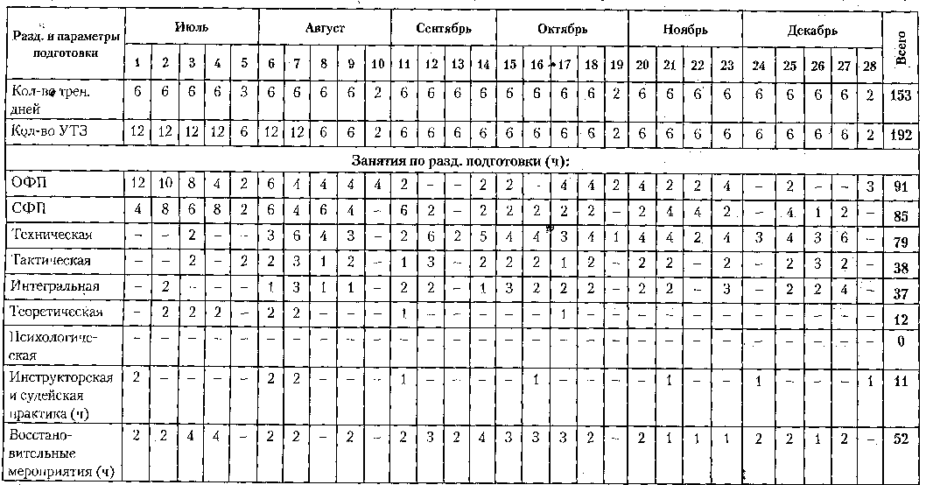

Таблица №21

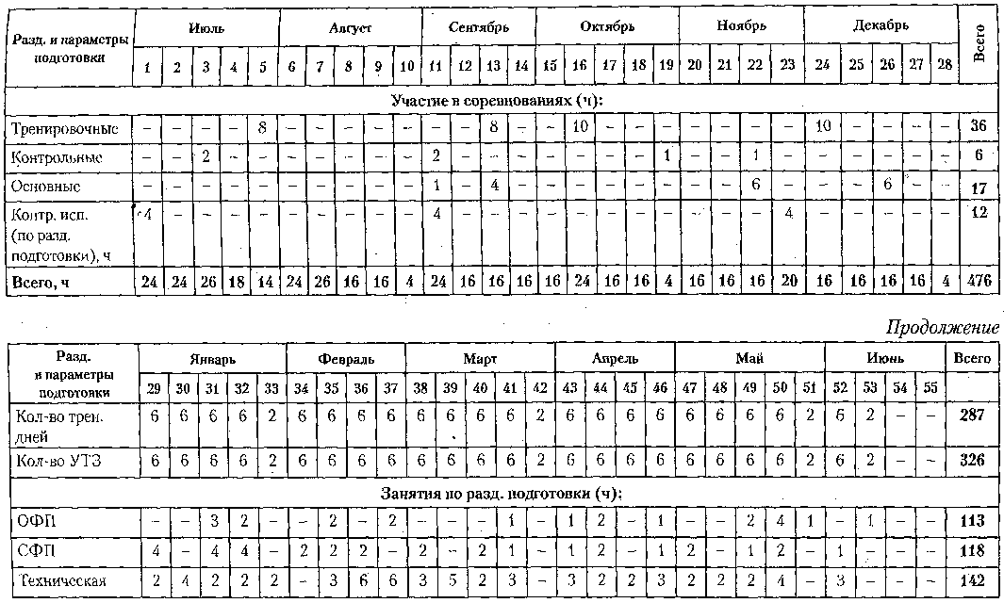
Продолжение таб. 21
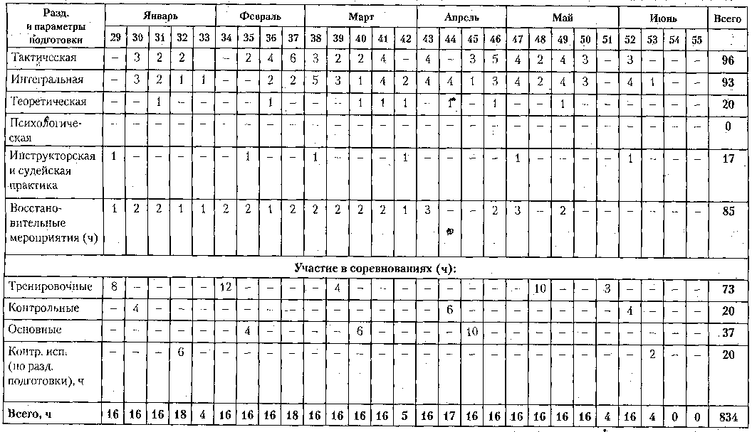
Окончание таб.21
Примерный годовой план построения тренировочного процесса
тренировочных групп 4-го и 5-го года обучения
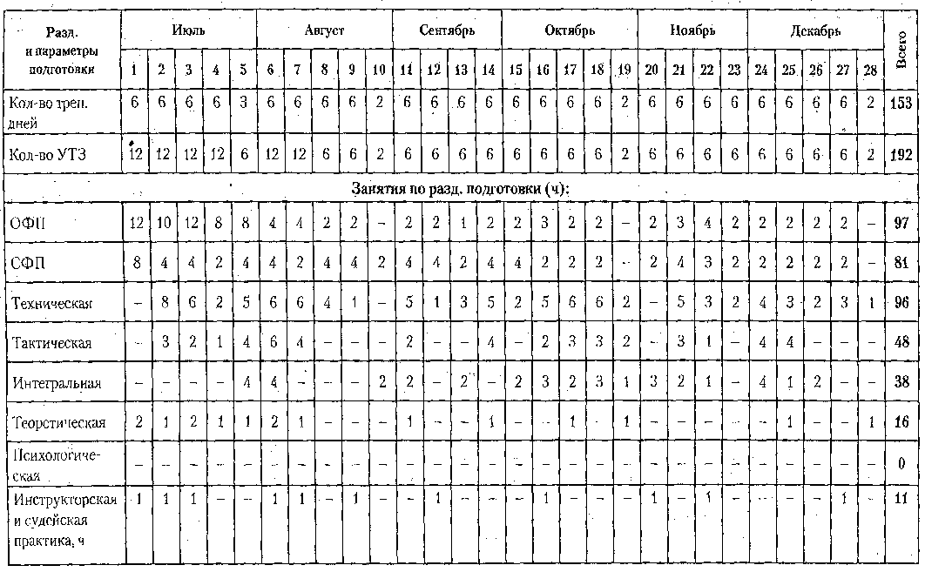

Таблица №22

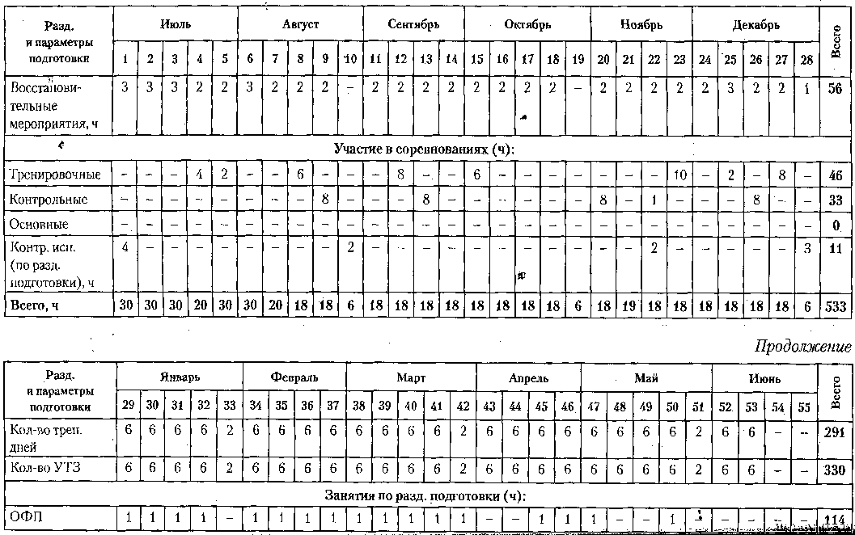
Продолжение таб.22
£
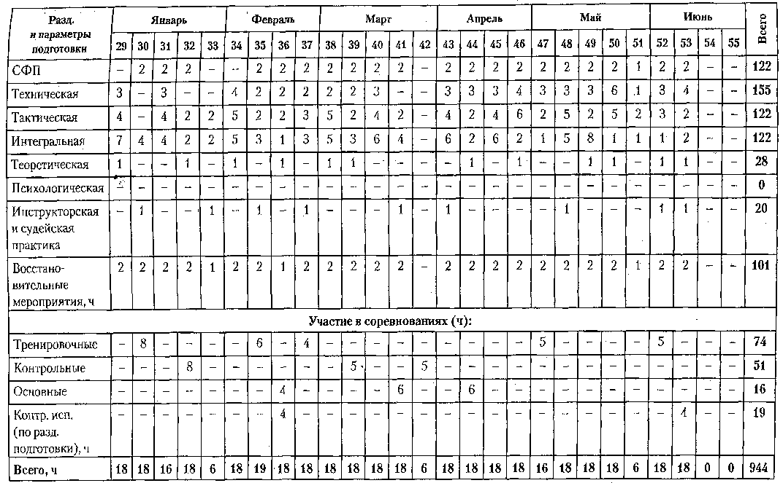
Окончание таб.22
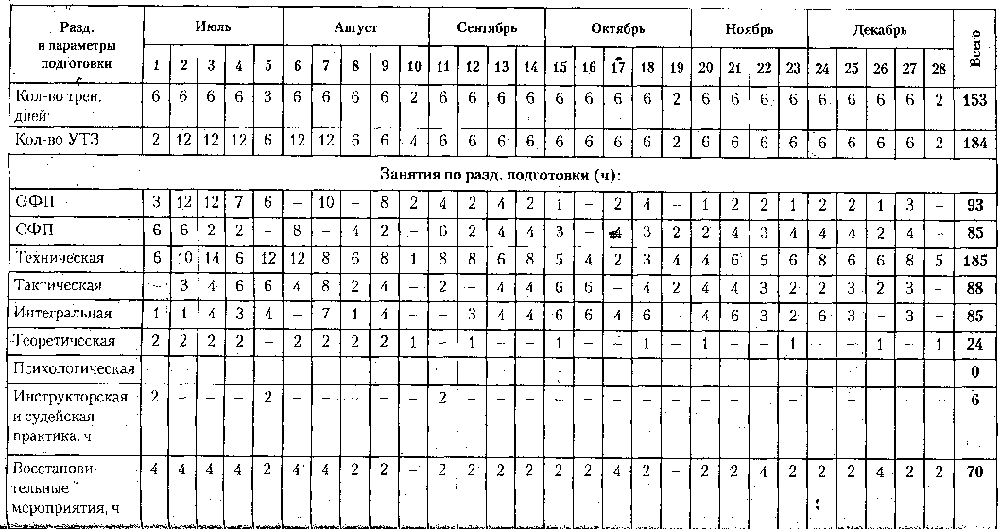
Примерный годовой график построения тренировочною процесса
групп спортивного совершенствования 1 -го года обучения

Талица №23

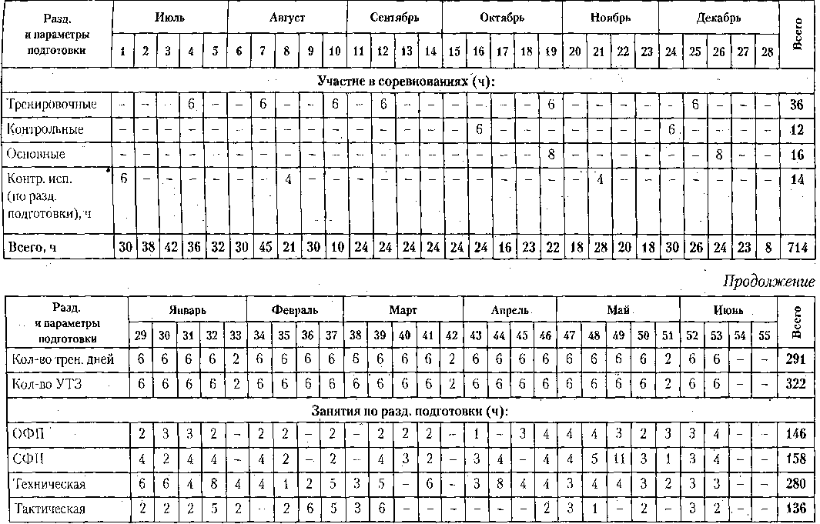
Продолжение таб.23
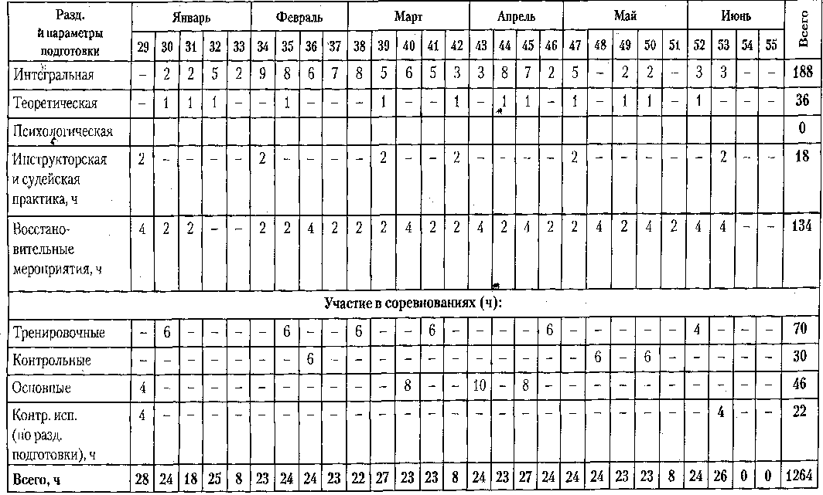
Окончание таб.23
Примерный годовой график построения тренировочного процесса
для групп спортивного совершенствования 2-го года обучения
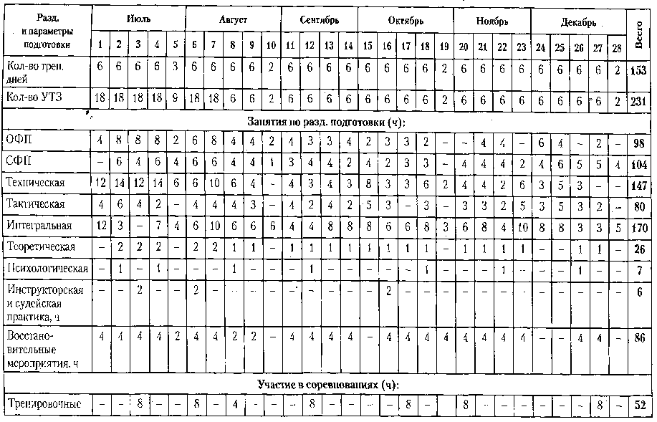

Таблица №24

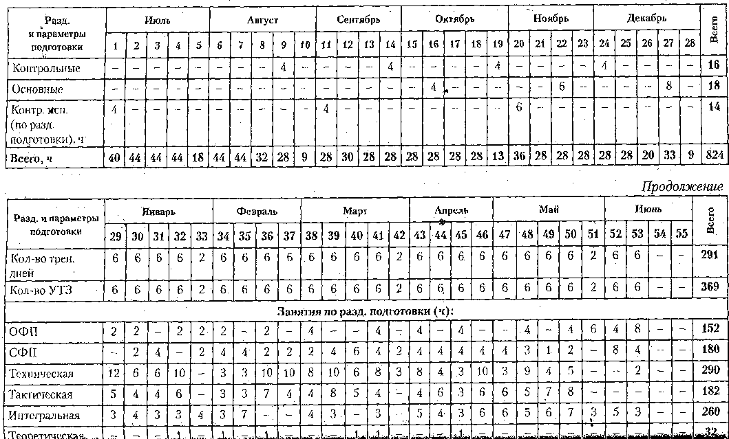
Продолжение таб.24
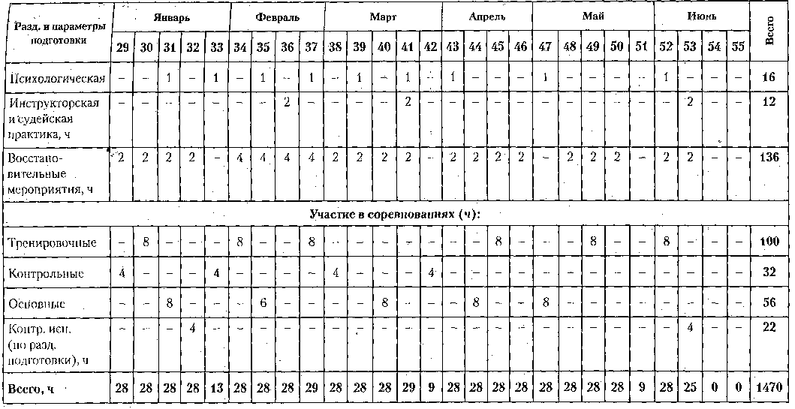
Окончание таб.24

Примерный годовой график построения тренировочною процесса
для групп высшего спортивного мастерства
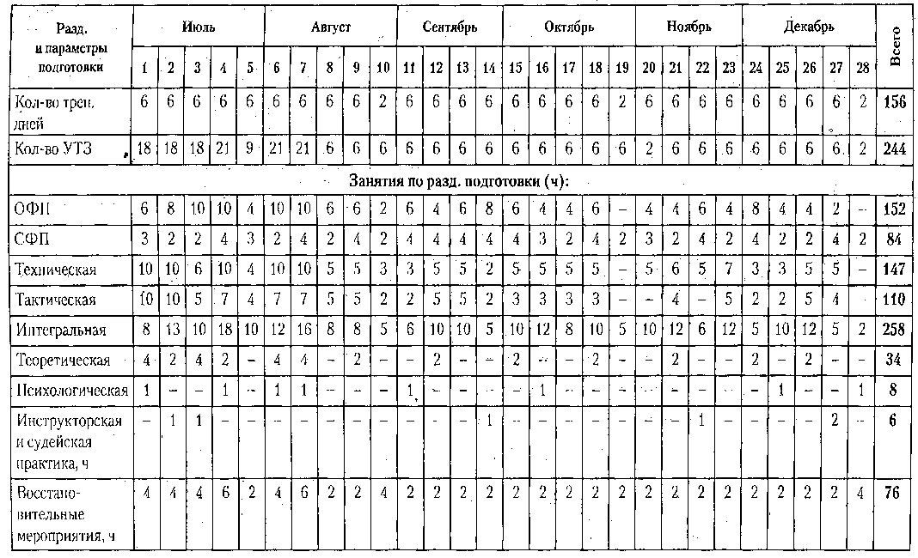

Таблица №25

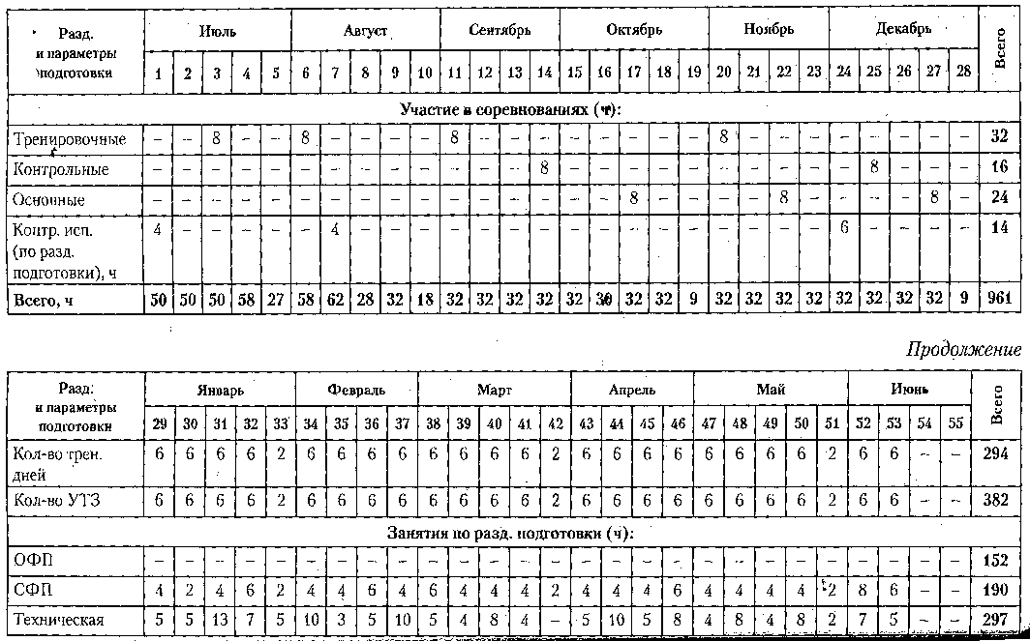
Продолжение таб.25
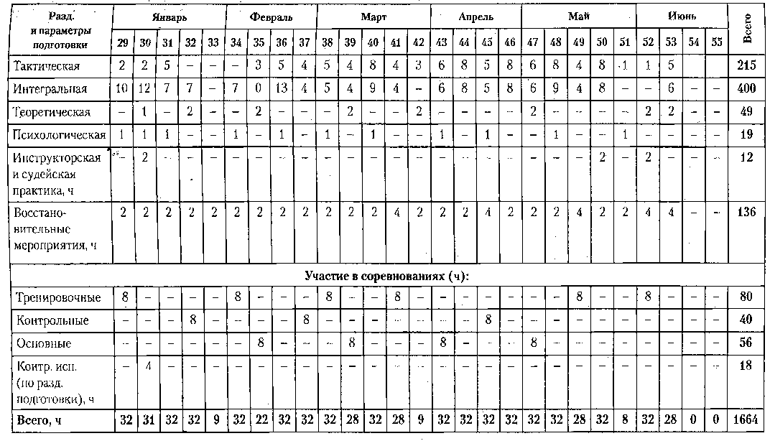
Окончание таб.25
to
Методическая часть
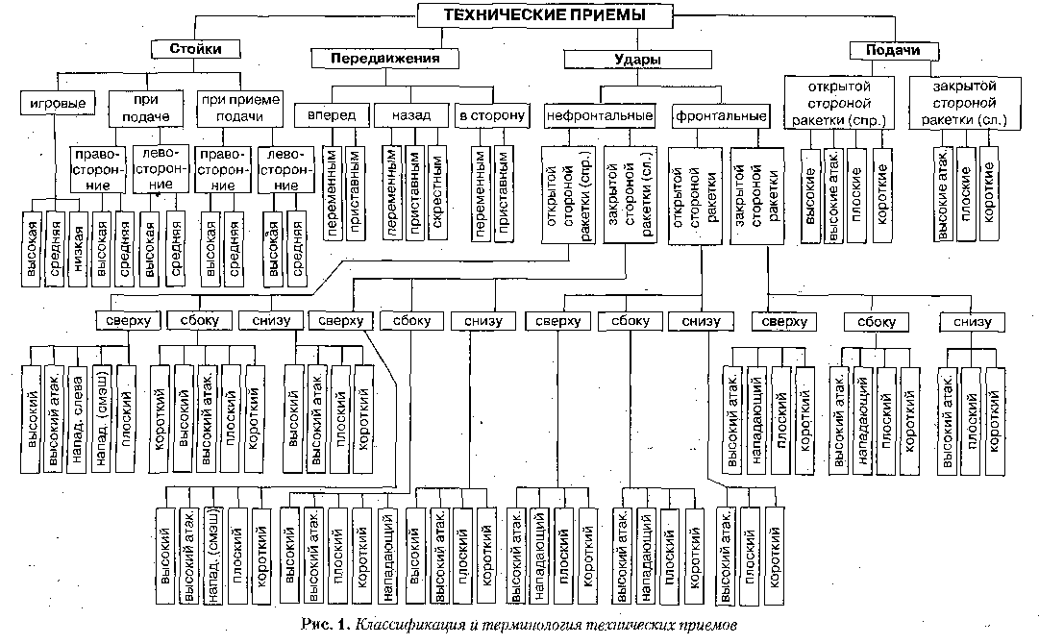

3.3. Планирование спортивных результатов

Спортивные результаты могут планироваться как на предстоящий год, так и на олимпийский четырехлетний цикл. Необходимо планировать не только результат, но и возможное занятое спортсменом место на соревнованиях. Тренер совместно со спортсменом определяет контрольные, отборочные, основные и главные соревнования предстоящего цикла спортивной подготовки.
Тренер должен ставить посильные, выполнимые задачи перед своими спортсменами и при планировании результатов должен учитывать следующие факторы:
- возраст спортсмена;
- стаж занятий в спорте и в конкретном виде спорта бадминтон;
- спортивную квалификацию и опыт спортсмена;
- результаты, показанные спортсменом в предыдущем спортивном сезоне;
- состояние здоровья спортсмена;
- уровень спортивной мотивации спортсмена;
- уровень психологической устойчивости спортсмена, его моральное состояние;
- наличие бытовых проблем, уровень финансовой обеспеченности спортсмена;
- обстановка в семье, поддержка близких ему людей;
- наличие каких-либо проблем в учреждении (если спортсмен проходит спортивную подготовку);
- прочие обстоятельства, от которых зависит успешная спортивная подготовка спортсмена.
В процессе спортивной подготовки в течение спортивного сезона планируемые результаты могут изменяться в ту или иную сторону, в зависимости от хода выполнения плана спортивной подготовки. Тренер обязан постоянно контролировать выполнение спортсменом тренировочного плана и вносить необходимые коррективы.
3.4. Требования к организации и проведению врачебно-тренерского,
психологического и биохимического контроля

Спортсмен, занимающийся спортом представляет из себя сложную социально-биологическую систему. Управление этой системой ставит своей целью оптимизацию и повышение эффективности тренировочной и соревновательной деятельности во всех их проявлениях, что способствует достижению более высоких спортивных результатов.
Одним из важнейших звеньев управления многолетней подготовки является комплексный контроль, позволяющий оценивать подготовленность спортсменов на всех этапах спортивной подготовки. Эффективная система комплексного контроля дает возможность тренеру объективно оценивать правильность избранного направления спортивной подготовки, постоянно следить за состоянием и динамикой тренированности спортсменов, своевременно вносить коррективы в тренировочный процесс. Важно в спортивной подготовке значение научно обоснованной системы контрольных испытаний и нормативов для вида спорта, которые являются определенными ориентирами рационального построения тренировочного процесса спортсменов различного возраста и квалификации.
Тренерский контроль – является основным для получения информации о состоянии и эффективности деятельности спортсменов на различных этапах спортивной подготовки. Он применяется для оценки эффективности средств и методов тренировки для определения динамики спортивной формы и прогнозирования спортивных достижений.
Задачи тренерского контроля – учет тренировочных и соревновательных нагрузок, определение различных сторон подготовленности спортсменов, выявление возможностей достигнуть запланированный спортивный результат; оценка поведения спортсмена на соревнованиях.
Основными методами тренерского контроля являются тренерские наблюдения, тестирование, контрольные тренировки, характеризующие различные стороны подготовленности спортсменов.
Методы врачебного контроля направлены на оценку состояния здоровья, степени физического развития, биологического возраста, уровня его функциональной подготовленности.
В последние года значительно повысилось значение организации врачебного контроля, который рассматривается теперь в качестве одного из главных звеньев в системе управления подготовкой спортсмена.
Под контролем следует понимать не просто сбор интересующей информации, но также сопоставление ее с уже имеющимися данными (планами, контрольными показателями, нормами и т.п.) и последующий анализ, завершаются принятием решения.
Методы контроля:
- анкетирование, опрос;
- тренерские наблюдение;
- тестирование.
Важнейшим дополнением к педагогическому контролю может и должен служить самоконтроль спортсмена.
Самоконтроль – это система наблюдений спортсмена за своим здоровьем, переносимостью тренировочных и соревновательных нагрузок, подготовленностью физической, технической и психологической.
Самоконтроль дает информацию, дополняющую данные, полученные при обследовании.
Велико воспитательное значение самоконтроля, так и при его использовании совершенствуются личные качества: организованность, собранность, обязательность, дисциплинированность, исполнительность, развивается способность анализировать и сопоставлять факты, делать выводы, вырабатывается потребность соблюдать правила личной гигиены. Самоконтроль должен быть постоянным и вестись не только на всех этапах тренировки, но и на отдыхе.
Данные тренерского, врачебного контроля, а также самоконтроля дают основание утвердиться в правильности построения тренировочного процесса или сделать вывод о необходимости внесения корректив при определенных показателях.
Так как тренировочные нагрузки велики и оказывают значительное влияние на функциональное состояние важнейших систем организма, тренер должен знать оптимальный уровень тренировочных нагрузок для каждого спортсмена, чтобы избежать отрицательного влияния утомления, возможный переутомления или перетренированности.
Следует систематически проводить обследование спортсменов до и после тренировок.
Для правильной организации тренировочного процесса тренер остро нуждается в помощи спортивного врача.
Врач должен не только осуществлять контроль за состоянием здоровья занимающихся, но и принимать участие в планировании тренировочного процесса, опираясь на методические основы и достижения современной спортивной медицины.
Врачебный контроль осуществляется в виде обследований:
- углубленное медицинское обследование (УМО) проводиться дважды в год (в начале и в конце тренировочного года) в условиях врачебно-физкультурных диспансеров с привлечением специалистов разных профессий; оцениваются состояние здоровья, физического развития, уровень функциональных и резервных возможностей; по этим показателям вносятся коррективы в индивидуальные планы подготовки; уточняются объемы и интенсивность нагрузок сроки изменений тренировочного режима, даются рекомендации по профилактике, восстановительным мероприятиям, лечению, мерам повышения витаминной обеспеченности;
- этапное комплексное обследование являясь основной формой, используется для контроля за состоянием здоровья, динамикой тренированности спортсмена и оценки эффективности системы подготовки, рекомендованной по результатам (УМО), при необходимости внесения поправок, дополнений частичных изменений; этапное обследование проводятся 3-4 раза в годичном тренировочном цикле во время и после выполнения физических нагрузок для оценки общей и специальной работоспособности; измеряются частота сердечных сокращений, артериальное давление, электрокардиография и т.п.;
- текущее обследование проводится в дни больших тренировочных нагрузок для получения информации о ходе тренировочного процесса, функциональном состоянии организма спортсмена, эффективности применяемых средств восстановления.
Большое внимание уделяется психологической подготовке.
Психологическая подготовка предусматривает формирование личности спортсмена и межличностных отношений, развитие спортивного интеллекта, психологических функций и психомоторных качеств.
Основными задачами психологической подготовки являются:
- привитие устойчивого интереса к занятиям спортом;
- формирование установки на тренировочную деятельность;
- формирование волевых качеств спортсмена;
- совершенствование эмоциональных свойств личности;
- развитие коммуникативных свойств личности;
- развитие и совершенствование интеллекта спортсмена.
К числу главных методов психологической подготовки относятся беседы, тренерское внушение, методы моделирования соревновательной ситуации через игру.
В программу занятий следует вводить ситуации, требующие преодоления трудностей.
Рекомендации по организации психологической подготовки
Важные психологические проблемы характеризуют все этапы спортивного развития спортсмена, с момента спонтанного интереса до высших регулированных функций, обеспечивающих высокую спортивную производительность в период высших достижений.
Спортивная подготовка, как основа развития и совершенствования спортсмена не может проходить без учета психологических факторов, связанных с формированием психики, сознания и личности в избранном виде спорта.
В структуру психологической подготовки спортсмена включены следующие компоненты:
1. Определение и разработка системы требований к личности спортсмена, занимающегося определенным видим спорта на различных этапах спортивной подготовки - «психологический паспорт избранного вида спорта».
2. Психодиагностика и оценка уровня проявления психических качеств и черт личности спортсмена – его «психологическая характеристика». Если в «психологическом паспорте избранного вида спорта» решаются задачи: - «что надо иметь для достижений высоких спортивных результатов», то в психологической характеристике спортсмена – «какие качества психики и черты личности» у него проявляются в процессе спортивной деятельности.
3. Становление личности юного спортсмена через разработку и проведение в жизнь основных компонентов общей психологической подготовки как интегрального компонента готовности спортсмена к соревнованиям. Структуру общей психологической подготовки составляют нравственные, волевые, эмоциональные, коммуникативные и интеллектуальные качества личности.
4. Разработка основного содержания предсоревновательной подготовки с основной целью формирования и совершенствования «навыка» мобилизации готовности спортсмена в предсоревновательные дни.
5. Разработка и совершенствование содержания «психологической настройки» спортсмена в день соревнований через систему организации жизнедеятельности спортсмена, через организацию внимания в предстартовый период соревновательной деятельности через формирование на действие в условиях соревнований, через формирование и совершенствование тактического мышления, оперативного мышления и принятия решений по организации спортивных действий в условиях спортивного состязания - как основы непосредственно соревновательной психологической подготовки.
6. Подведение итогов соревновательной деятельности разработка плана тренировочной деятельности последующий период – как основы постсоревновательной психологической подготовки спортсменов.
В этом виде подготовки решаются задачи «реабилитации успешной и неуспешной спортивной деятельности юного спортсмена по отдельным сторонам управления и самоуправления» умственными и двигательными действиями, регуляции эмоциональных состояний, проявления личностных качеств:
- нравственных;
- волевых;
- интеллектуальных в решении задач связанных с психологической готовностью спортсмена к соревнованиям.
Учет перечисленных компонентов в системе психологической подготовки юных спортсменов позволяет определить основные направления в психологом воздействии на спортсмена в решении задач формирования и совершенствования необходимых для данного вида спорта психических качеств и черт личности и на этой основе достижения высоких спортивных.
Биохимический контроль.
При адаптации организма к физическим нагрузкам, перетренировке, а также при патологических состояниях в организме изменяется обмен веществ, что приводит к появлению в различных тканях и биологических жидкостях отдельных метаболитов (продуктов обмена веществ), которые отражают функциональные изменения и могут служить биохимическими тестами либо показателями их характеристики. Поэтому в спорте наряду с медицинским, педагогическим, психологическим и физиологическим контролем используется биохимический контроль за функциональным состоянием спортсмена.
В практике спорта высших достижений обычно проводятся комплексные научные обследования спортсменов, дающие полную и объективную информацию о функциональном состоянии отдельных систем и всего организма, о его готовности выполнять физические нагрузки. Такой контроль на уровне сборных команд страны осуществляют комплексные научные группы (КНГ), в состав которых входит несколько специалистов: биохимик, физиолог, психолог, врач, тренер.

3.5. Программный материал для практических занятий по каждому этапу подготовки

НП 1 года обучения
Общая физическая подготовка.
Ходьба: на носках, на пятках, высоко поднимая колени, выпадами, в приседе, приставными и скрестными шагами. Различные упражнения для рук при ходьбе.
Бег: на носках, приставными шагами, боком и спиной вперед, скрестный бег, челночный бег, бег с мгновенной остановкой, бег по ломаной линии, бег по треугольнику, с заменой воланов по углам, бег поперек площадки, лицом к сетке, бег от сетки спиной вперед, бег к сетке лицом вперед.
Гимнастические упражнения: упражнения для рук, ног, шеи, туловища на месте и в движении для развития силы, быстроты, выносливости, ловкости, гибкости, подвижности суставов, координации движений. Упражнение на расслабление, упражнение для формирования правильной осанки. Упражнения с мячами разной формы, ракетками для развития мышц и кистей рук.
Метания: метания мячей разной формы и веса на дальность и в цель с разного расстояния.
Прыжки: с места в длину и высоту, прыжки с разбега в длину и высоту, с отягощениями, прыжки вверх с доставанием предмета (многократно), прыжки вперед «лягушкой», прыжки вверх «кенгуру», прыжки со скакалкой на время и на количество, прыжки через скамью.
Упражнения для выработки скоростной выносливости: частый бег на месте, смена положения ног вперед-назад, прыжки боком через скакалку, через скамью, бег к задней линии и к сетке.
Специальная физическая подготовка.
Хватка ракетки. Создание навыков расслабления кисти после удара ( сжимание и разжимание ручки ракетки).
Основная стойка. При подаче, приеме, при ударах справа, слева, сбоку, сверху, снизу.
Жонглирование воланом открытой и закрытой стороной ракетки (на разную высоту).
Перемещение по площадке: 3 мин., 5 мин., 7 минут.
Удары в стену воланом: контроль за движением ракетки навстречу волану; нанесение ударов сбоку - снизу; удары сначала несильные, а затем с большой силой.
Техника.
- Обучение высоко-далекой подаче.
- Обучение высоко-далекому удару, справа - прием.
- Обучение укороченному удару, справа - прием.
- Обучение короткому удару - подставке на сетке.
- Обучение плоскому удару справа - сбоку.
- Обучение плоскому удару слева - сбоку.
- Знакомство с правилами одиночной игры.
- Знакомство с правилами парной игры.
- Практические одиночные и парные игры.
- Судейство соревнований.

НП 2 и 3 годов обучении
- Совершенствование высоко-далекой подачи (точность).
- Обучение короткой подаче - прием (стойка - подставка, атака «стрелой»).
- Совершенствование ударов справа: в/д, укороченный.
- Обучение удару «смеш» и его прием (стойка, вращение, работа ног).
- Совершенствование плоских ударов.
- Обучение в/д удару слева.
- Обучение укороченному удару слева.
- Обучение косым ударам (диагональ у сетки, в центре).
- Тактика одиночных и парных игр.
- Судейская тактика (судейство игр).
- Инструкторская практика (организация и проведение разминки).

Т(СС) 1 и 2 года обучения
Ходьба: разделенный шаг, приставной.
Гимнастические упражнения на месте и в движении, вращение тела. Бег: рывками, с изменением направления.
Прыжки: блокирующий с ударом из-за голову, справа , в заднем углу. Упражнения для выработки скоростной выносливости.
' Упражнения для развития реакции.
Подвижные игры с элементами бадминтона.
Классификация ударов и подач.
Биомеханика основных приемов техники бадминтона.
Совершенствование техники перемещения по площадке.
Развитие наблюдательности у бадминтонистов.
Обманные действия в игре.
Совершенствование точности выполнения ударов.
Совершенствование подач и приемов подач.
Совершенствование в обманных действиях.
Совершенствование в тактике одиночных, парных игр.
Тактика смешанных игр.
Одиночные игры со сменой партнеров.
Судейская практика: оформление результатов, обязанности судей на вышке, на линиях, при подаче.
Инструкторская практика: проведение разминки, показ выполнения подач и ударов, помощь руководителю при проведении занятий.

Т(СС) 3-5 года обучения
Общая и специальная физическая подготовка: идет повторение пройденного материала.
Техника:
- Прямой сеточный удар справа.
- Удары слева от сетки и около сетки.
- Удары справа от боковой линии.
- Удары слева от боковой линии.
- Удары сверху справа.
- Удары слева сверху.
- Прямые ответные удары на сетке.
- Диагональные косые удары через сетку.
- Прямой короткий справа и высокий слева закрытой стороной ракетки.
- Прямой короткий удар вокруг головы и высокий в угол площадки.
- Прямой короткий удар слева и высокий удар справа.
- Высокие и короткие удары по диагонали.
- Прямой смеш справа и высокий удар слева закрытой стороной ракетки.
- Прямой смеш ударом вокруг головы и высокий удар справа.
- Прямой смеш слева закрытой стороной ракетки и высокий справа.
- Смеш по диагонали, высокий удар по диагонали в задний угол.
- Прямой удар справа и высокий удар вокруг головы слева.
- Прямой удар справа и высокий удар закрытой стороной ракетки.
- Высокие удары справа по диагонали.
- Высокие удары по диагонали справа и слева, закрытой стороной ракетки.
- Плоские удары справа и слева по диагонали площадки.

3.6. Рекомендации по организации психологической подготовки.

СОДЕРЖАНИЕ ПСИХОЛОГИЧЕСКОЙ ПОДГОТОВКИ
Содержание психологической подготовки спортсменов составляют средства и методы, направленные на ускорение процесса овладения способами ведения поединков, повышение уровня проявлений психических качеств спортсменов и морально-волевых черт их личности, на создание уверенности в своих силах и возможностях. При управлении поведением (действиями) и эмоциональными состояниями спортсменов совершенствуется преодоление различных объективных и субъективных препятствий, создание благоприятного эмоционального фона и настроенности на максимальные усилия в соревнованиях. Итог целенаправленной подготовки - состояние специальной готовности, которое выражается в мобилизованности спортсмена на достижение более высоких показателей в соревнованиях, в направленности намерений и действий на решение тренировочных и соревновательных задач. Составной частью психологической подготовки является воспитание моральных сторон личности спортсмена, продолжающееся непрерывно в течение всей спортивной деятельности, включающее также формирование личностных качеств (выдержки, самообладания, решительности, смелости и др.). Решающее влияние на психологическую подготовленность оказывают соревнования за счет многокомпонентного воздействия на психическую сферу спортсменов. Участвуя в серии соревнований, спортсмен преодолевает конкретные ступени на пути формирования наивысшей готовности к важнейшему соревнованию годичного цикла или четырехлетия. Подготовку к соревнованиям, участие в которых имеет преимущественно тренировочные цели, нужно направить на воплощение в поединках достигнутого уровня технико-тактической подготовленности, специальной тренированности, на повышение уровня тактической активности при выборе действий и построений поединков. Кроме того, важны установки на преодоление препятствий, требующих проявлений волевых и личностных качеств, применения средств саморегуляции эмоциональных состояний. Особое место в психологической подготовке спортсмена занимает управление деятельностью спортсмена в соревнованиях со стороны тренера. Оно включает индивидуальный урок и специализированную разминку, тактические установки перед поединками и ступенями соревнования для уменьшения степени тактической неопределенности ситуаций и оптимизации уровня притязаний и проявлений личностных качеств.
Психологическая подготовка подразделяется на общую и к конкретному соревнованию. Каждый раздел психологической подготовки имеет специфические задачи, решение которых требует комплексного подхода.
1. Общая психологическая подготовка осуществляется в единстве с физической, технической и тактической подготовкой на протяжении всего многолетнего периода спортивной подготовки, в ее задачи входит:
- воспитание высоконравственной личности спортсмена;
- развитие процессов восприятия;
- развитие внимания: объема, интенсивности, устойчивости, распределения и переключения;
- развитие тактического мышления, памяти, представления и воображения;
- развитие способности управлять своими эмоциями;
- развитие волевых качеств.
Воспитание личности спортсмена и формирование спортивного коллектива. В процессе тренировочной работы не только готовят высококвалифицированного спортсмена в плане его физической, технико-тактической подготовленности, но и воспитывают его характер, нравственные качества, идейную убежденность, коллективизм, разносторонние интересы, мотивацию положительного отношения к спорту и другие качества личности. Важным фактором развития личности служит самовоспитание, организация которого должна направляться тренером.
2. Психологическая подготовка к конкретным соревнованиям (поединкам) состоит в следующем:
- осознание спортсменами задач на предстоящий поединок;
- изучение конкретных условий предстоящих соревнований (время и
место поединков, освещенность, температура и т.п.);
- изучение сильных и слабых сторон соперника и подготовка к действиям с учетом этих особенностей;
- осознание и оценка своих собственных возможностей в настоящий момент;
- преодоление отрицательных эмоций, вызванных предстоящим поединком;
- формирование твердой уверенности в своих силах и возможностях в выполнении поставленных задач в предстоящем поединке.
Каждый спортсмен испытывает перед поединком, да и во время него сложные эмоционально-волевые состояния, которые определяются перестройкой психологических и физиологических процессов в организме. Одни спортсмены испытывают эмоциональный подъем, уверенность в своих силах. Это повышает готовность организма к выполнению предстоящих спортивных действий. У других спортсменов возникает перевозбуждение или апатия, неуверенность, боязнь поражения - все это ухудшает готовность организма, снижает возможности спортсмена.
Одни спортсмены в процессе тренировки демонстрируют высокое мастерство, а во время поединка их порой трудно узнать. Различают четыре вида эмоциональных, предсоревновательных состояний:
1) состояние боевой готовности;
2) предсоревновательная лихорадка;
3) предсоревновательная апатия;
4) состояние самоуспокоенности.
1. Состояние боевой готовности является самым благоприятным и характеризует высокую степень готовности спортсменов к поединку. Для данного состояния характерны следующие особенности: общий эмоциональный подъем, бодрость, воодушевление, внутренняя собранность и сосредоточенность на предстоящем поединке, наличие активного стремления к достижению победы, уверенность в своих силах, обострение процессов восприятия, внимания, мышления, памяти, соображения и представления.
2. Предыгровая лихорадка характеризуется преобладанием процессов возбуждения, что проявляется в сильном волнении, неустойчивом эмоциональном состоянии, быстрой смене одних эмоций другими, совершенно противоположными по содержанию, в отсутствии сосредоточенности, в рассеянности, импульсивности, раздражительности.
Внешне данное состояние проявляется в дрожании рук и ног, потливости, повышенной речевой активности и др.
3. Предыгровая апатия представляет собой состояние, противоположное состоянию предыгровой лихорадки. Это понижение возбудимости выражается в вялости всех психических процессов, сонливости, отсутствии желания участвовать в игре, в упадке сил и неверии в свои силы, в ослаблении процессов восприятия, внимания, мышления, скованности движений, замедленности реакций, в угнетенности, необщительности. Внешне данное состояние проявляется в снижении мышечного тонуса, бледности лица, в изменении ритма дыхания, одышке, появляется холодный пот, пересыхает рот и т. п..
4.Состояние самоуспокоенности характеризуется отсутствием готовности к волевым напряжениям, переоценкой своих сил и возможностей, недооценкой сил соперника, важности игры и т.д. Имеется еще множество промежуточных предыгровых состояний.
Преодоление отрицательных эмоциональных состояний и их регулирование могут быть осуществлены при помощи специальных приемов, которые сводятся к следующему:
- спортсмен не должен внешне выражать сильное волнение, неуверенность; наоборот, мимикой, движениями он должен стараться выразить состояние уверенности, бодрости и т.п.;
- применение в разминке специальных упражнений, различных по скорости, темпу, амплитуде, мышечному напряжению (в зависимости от особенностей эмоционального состояния), которые могут снизить излишнее возбуждение или снять состояние подавленности;
- произвольная регуляция дыхания при помощи специальных дыхательных упражнений различных по глубине, интенсивности, частоте, ритму, продолжительности;
- применение специальных приемов массажа и самомассажа, оказывающего на спортсмена успокаивающее или возбуждающее воздействие;
- одних случаях музыкальное сопровождение способствует бодрому, веселому настроению, повышает эмоциональный тонус, в других — воздействует успокаивающее воздействие при помощи слова; большую роль играет применение самоприказа, самоободрения, самопобуждения («я выиграю», «я добьюсь», «я должен» и т.д.).
Спокойное, ровное, уверенное поведение тренера является одним из важных моментов, направленных на создание психологической мобилизации спортсменов к предстоящему поединку, а также в процессе самого поединка.
Вся психологическая подготовка должна проводиться с учетом индивидуальных особенностей спортсменов.
Нельзя не отметить и то, что в развитии воли спортсмена особое значение имеет взаимосвязь и взаимообусловленность между самими волевыми качествами: активностью и самостоятельностью, целеустремленностью и инициативностью, решительностью и настойчивостью, смелостью и самообладанием, уверенностью в своих силах.
Успешное формирование воли будет зависеть от организации тренировочного процесса, а также от самовоспитания спортсмена. Однако и здесь нужен постоянный контроль со стороны тренера по спорту. Подчас очень «замотивированный» спортсмен может в буквальном смысле слова загнать себя, перегружая себя дополнительной тренировкой.
Оценка эффективности психологческих воздействий в тренировочном процессе осуществляется путем педагогических наблюдений, измерений, анализа различных материалов, характеризующих личность юного спортсмена. Полученные данные сравниваются с исходными показателями и используются для внесения корректив в тренировочный процесс.
3.7. Планы применения восстановительных средств.
К здоровью занимающихся предъявляются большие требования, так как в процессе тренировочно - соревновательной деятельности могут возникнуть условия для развития перенапряжения и утомления. В современном спорте особое внимание уделяется восстановительным средствам и мероприятиям.
Восстановительные процессы подразделяются на:
- текущее восстановление в ходе выполнения упражнений;
-срочное восстановление, которое наблюдается в течение длительного времени после выполнения тренировочных нагрузки;
- стресс - восстановление – восстановление перенапряжений.
Восстановительный период характеризуется гетерохронностью нормализации как отдельных функций организма, так и организма в целом. Эта особенность объясняется избирательностью тренировочных воздействий и индивидуальными особенностями функционирования различных систем и органов у конкретного спортсмена.
Работоспособность и многие определяющие ее функции на протяжении периода восстановления после интенсивной работы не только достигают предрабочего уровня, но могут и превышать его, проходя через фазу «перевосстановления», которая рассматривается как фаза супер компенсации.
Для восстановления работоспособности спортсменов используется широкий круг средств и мероприятий (тренерских, психологических, медико-гигиенических) с учетом возраста, этапа подготовки, интенсивности тренировочных нагрузок и индивидуальных особенностей юных спортсменов.
Восстановительные мероприятия проводятся: в повседневном тренировочном процессе в ходе совершенствования общей и специальной работоспособности; в условиях соревнований, когда необходимо быстрое и по возможности полное восстановление физической и психологической готовности к следующему этапу; после тренировочного занятия, соревнования; в середине микроцикла в соревнованиях и свободный от игр день; после микроцикла соревнований; после макроцикла соревнований; перманентно.
Тренерские средства восстановления включают:
-рациональное планирование тренировочного процесса в соответствии с функциональными возможностями организма, сочетание общих и специальных средств, построение тренировочных и соревновательных микро-, мезо- и макроциклов, широкое использование переключений, четкую организацию работы и отдыха;
-построение отдельного тренировочного занятия с использованием средств восстановления: полноценная разминка, подбор инвентаря, оборудование и мест для занятий, упражнений для активного отдыха и расслабления, создание положительного эмоционального фона;
-варьирование интервалов отдыха между отдельными упражнениями и тренировочными занятиями;
-разработку системы планирования с использованием различных восстановительных средств в недельных, месячных и годовых циклах подготовки;
-разработку специальных физических упражнений с целью ускорения восстановления работоспособности спортсменов, совершенствование технических приемов и тактических действий.
Психолого - тренерские средства включают специальные восстановительные упражнения: на расслабление, дыхательные, на растяжение, восстановительного характера (плавание, настольный теннис), чередование средств ОФП и психорегуляции.
Медико-гигиенические средства восстановления включают: сбалансированное питание, физические средства восстановления (массаж, душ, сауна, нормо – и гипербарическую оксигенацию, сеансы аэроионотерапии), обеспечение соответствия условий тренировок, соревнований и отдыха основным санитарно – гигиеническим требованиям.
Психологические средства восстановления включают: психорегулирующую тренировку, упражнения для мышечного расслабления, сон – отдых и другие приемы психогигиены и психотерапии. Особенно следует учитывать отрицательно действующие во время соревнований психогенные факторы (неблагоприятная реакция зрителей, боязнь проиграть, получить травму, психологическое давление соперников), чтобы своевременно ликвидировать или нейтрализовать их.
После тренировочного микроцикла и соревнований для восстановления используются туристический поход с играми (бадминтон, футбол), купанием, терренкуром, могут применяться ванны хвойно - солевые или жемчужные в сочетании с аэроингаляцией или струйным душем (душ Шарко, подводный массаж).
Следует учитывать, что после соревновательного цикла необходимы физическая и психологическая разгрузка, подготовка организма к новому циклу тренировочных и соревновательных нагрузок, профилактика перенапряжений. С этой цель используются те же средства, что и после микроцикла, но в течение нескольких дней, представляющих собой восстановительный микроцикл. Физические средства восстановления (сауна, ванна, подводный душ) следует чередовать по принципу: один день — одно средство.
Регуляция сна достигается выполнением режима тренировок и отдыха, способствующим выработке рефлексов на засыпание и пробуждение (биоритмы), комфортными условиями сна (проветриваемое помещение, удобная постель), аутогенной тренировкой, мероприятиями личной гигиены.
Тренировочные сборы обеспечивают возможность максимальной работоспособности спортсменов и адаптации к условиям соревнований.
Психологические средства восстановления используются для ускорения реабилитации после нервного и психического утомления.
При выборе восстановительных средств особое внимание необходимо уделять индивидуальной переносимости тренировочных и соревновательных нагрузок, для этой цели могут служить субъективные ощущения юных спортсменов, а также стандартизованные функциональные пробы.
3.8. Планы антидопинговых мероприятий
Антидопинговые мероприятия направлены на проведение разъяснительной работы по профилактике применения допинга, консультации спортивного врача и диспансерные исследования занимающихся в группах спортивного совершенствования и высшего спортивного мастерства.
Мероприятия антидопинговой программы в основном проводятся среди спортсменов групп совершенствования спортивного мастерства и высшего спортивного мастерства, и преследует следующие цели:
- разучивание занимающихся общим основам фармакологического обеспечения в спорте, предоставление им адекватной информации о препаратах и средствах, применяемых в спорте с целью управления работоспособностью;
- разучивание занимающихся конкретным знаниям по предупреждению применения допинга в спорте, основам антидопинговой политики;
- увеличение числа молодых спортсменов, ведущих активную пропаганду по неприменению допинга в спорте.
В таблице № 17 указан примерный план антидопинговых мероприятий, организуемых в физкультурно-спортивных организациях.
Таблица № 26

План антидопинговых мероприятий

№ п/п | Название мероприятия | Срок проведения | Ответственный
1 | Утверждение ответственных лиц за профилактику и информирование не применения допинга, запрещенных средств и методов среди спортсменов | октябрь | Руководитель
2 | Утверждение плана мероприятий по профилактике и информированию не использования допинга, запрещенных средств и методов в спорте | ноябрь | Ответственный за антидопинговую профилактику
3 | Определение объемов тестирования, согласно утвержденному списку спортсменов. | декабрь | Заместитель руководителя
4 | Составление графика тестирования согласно утвержденному списку для тестирования спортсменов и обеспечение его реализации | ноябрь | Ответственный за антидопинговую профилактику
5 | Проведение теоретических занятий по антидопинговой тематике для спортсменов | перед соревнованиями | Тренер в группе
6 | Своевременное вынесение решений по фактам нарушений антидопинговых правил | по факту | Руководитель
3.9. Планы инструкторской и судейской практики
Представленная программа имеет цель подготовить не только игроков высокого уровня, но и грамотных спортсменов, досконально знающих правила бадминтона, правила поведения на площадке и вне её, а также начинающих судей. Важным моментом является возможность спортсменам познакомиться со спецификой работы, что может послужить толчком к выбору данных профессий в дальнейшем. На данный момент вопрос развития спорта в нашей стране является весьма актуальным. Учитывая недостаток квалифицированных тренеров дополнительного образования физкультурно-спортивной направленности в числе других спортивных организаций, должны взять на себя заботу о подготовке новых кадров в данной области.
Одной из задач организаций является подготовка спортсменов к роли помощника тренера, инструкторов и участие в организации и проведении спортивных соревнований в качестве судей.
Решение этих задач целесообразно начинать на тренировочном этапе и продолжать инструкторско-судейскую практику на всех последующих этапах подготовки. Занятия следует проводить в форме бесед, семинаров, самостоятельного изучения литературы, практических занятий. Спортсмены тренировочного этапа должны овладеть принятой в виде спорта терминологией и командным языком для построения, отдачи рапорта, проведения строевых и порядковых упражнений; овладеть основными методами построения тренировочного занятия: разминка, основная и заключительная части. Овладение обязанностями дежурного по группе (подготовка мест занятий, получение необходимого инвентаря и оборудования и сдача его после окончания занятия). Во время проведения занятий необходимо развивать способность спортсменов наблюдать за выполнением упражнений, технических приемов другими спортсменами, находить ошибки и исправлять их. Спортсмены должны вместе с тренером проводить разминку; участвовать в судействе. Привитие судейских навыков, осуществляется путем изучения правил соревнований, привлечения спортсменов к непосредственному выполнению отдельных судейских обязанностей в своей и других группах, ведение протоколов соревнований.
Во время тренировочного процесса на любом этапе необходимо обязать занимающихся самостоятельному ведению дневника: вести учет тренировочных и соревновательных нагрузок, регистрировать спортивные результаты тестирования, анализировать выступления в соревнованиях.
Спортсмены этапа совершенствования спортивного мастерства должны самостоятельно составлять конспект занятия и комплексы тренировочных занятий для различных частей тренировки: разминки, основной и заключительной части; проводить тренировочные занятия в группах начальной подготовки.
Принимать участие в судействе, в спортивных и общеобразовательных организациях в роли судьи. Для спортсменов этапа спортивного совершенствования итоговым результатом является выполнение требований на присвоение звания инструктора по спорту и судейского звания судьи по спорту.
Спортсмены высшего спортивного мастерства должны уметь подбирать основные упражнения для разминки и самостоятельно проводить ее по заданию тренера, правильно демонстрировать технические приемы, замечать и исправлять ошибки при выполнении упражнений другими спортсменами, помогать занимающимся младших возрастных групп в разучивании отдельных упражнений и приемов.

4. Система контроля и зачетные требования.

Нормативы специальной физической подготовленности юных бадминтонистов (Табл. 28-32).

- Строевые упражнения.
- Упражнения для рук и плечевого пояса.
- Упражнения для ног.
- Упражнения для шеи и туловища.
- Упражнения для всех групп мышц.
- Упражнения для развития силы.
- Упражнения для развития быстроты.
- Упражнения для развития гибкости.
- Упражнения для развития ловкости.
- Упражнения типа «полоса препятствий».
- Упражнения для развития скоростно-силовых качеств.
- Упражнения для развития общей выносливости.
Специально-подготовительные упражнения.
- Упражнения для развития быстроты движения и прыгучести.
- Упражнения для развития качеств, необходимых для выполнения удара.
- Упражнения для развития игровой ловкости.
- Упражнения для развития специальной выносливости.

4.1. Критерии подготовки лиц, проходящих спортивную подготовку, на каждом этапе подготовки, с учетом возраста и влияния физических качеств и телосложения на результативность в бадминтон.
Критерии – признаки, основания, правило принятия решения по оценке чего-либо на соответствие предъявленным требованиям.
Влияние физических качеств и телосложения на результативность по бадминтон к представлены в таблице № 28

Таблица № 27

Влияние физических качеств и телосложения на результативность по
бадминтону

Физические качества и телосложение | Уровень влияния
Скоростные способности | 3
Мышечная сила | 2
Вестибулярная устойчивость | 3
Выносливость | 2
Гибкость | 2
Координационные способности | 3
Телосложение | 1

Условные обозначения:
3 - значительное влияние;
2 - среднее влияние;
1 - незначительное влияние.

Скоростные способности.
Под скоростными способностями спортсмена понимается комплекс функциональных свойств, обеспечивающих выполнение двигательных действий в минимальное время.
Различают элементарные и комплексные формы проявления скоростных способностей.
Элементарные формы проявления быстроты создают предпосылки для успешной скоростной подготовки, а развитие же комплексных скоростных способностей составляет ее основное содержание.
Мышечная сила.
Мышечная сила – это максимальное усилие, развиваемое мышцей; мышечная выносливость – способность мышцы поддерживать развитие усилий в течение определенного периода времени.
Сила и выносливость взаимосвязаны, увеличение одной, как правило, приводит к определенному увеличению другой.
Вестибулярная устойчивость.
Вестибулярная устойчивость - это способность сохранять активную деятельность при раздражении вестибулярного аппарата. Вестибулярный аппарат обеспечивает восприятие и анализ информации о перемещении и положении тела в пространстве.
Наряду с двигательным и зрительным анализаторами он обеспечивает ориентировку в пространстве, влияет на уровень двигательной координации и качество равновесия.
Высокую вестибулярную устойчивость обеспечивают специальные упражнения на равновесие и упражнения, избирательно направленные на совершенствование функций вестибулярного аппарата. Одни из них позволяют укрепить вестибулярный аппарат, другие помогают противодействовать нарушениям равновесия в процессе и после вращательных движений.
Выносливость.
Выносливость- это способность организма выполнять работу заданной мощности в течение относительно длительного времени без снижения ее эффективности.
Основные показатели выносливости – мощность физической работы и ее продолжительность.
Основные упражнения для воспитания выносливости – упражнения циклического характера – ходьба, бег, плавание, и ациклического характера – игры.
Гибкость.
Гибкость-это способность выполнять движения с максимально возможной амплитудой. Гибкость зависит от следующих факторов:
• анатомических особенностей суставов;
• эластичности связочного аппарата, мышечных сухожилий и мышц;
• способности сочетать расслабление и сокращение (напряжение) мышц-антагонистов в суставах.
Таким образом, развитие гибкости связано с повышением эластичности мышц, мышечных суставов и связок, с совершенствованием координации работы мышц-антагонистов и, при многолетних занятиях, с изменением формы сочленяющихся костных поверхностей.
Координационные способности.
Ловкость - сложное комплексное двигательное качество, уровень развития которого определяется многими факторами. Наибольшее значение имеют высокоразвитое мышечное чувство и так называемая пластичность корковых нервных процессов. От степени проявления последних зависит срочность образования координационных связей и быстроты перехода от одних установок и реакций к другим. Основу ловкости составляют координационные способности.
Под двигательно-координационными способностями понимаются способности быстро, точно, целесообразно, экономно и находчиво, т.е. наиболее совершенно, решать двигательные задачи (особенно сложные и возникающие неожиданно).
Телосложение.
Измерение уровня телосложения проводится в соответствии с антропометрическими требованиями.
Характеристика антропометрических показателей юных спортсменов, ростовые данные, желательные показатели типа строения тела и соматотипа. Двигательные способности, лежащие в основе развития необходимых специальных физических качеств, их основные показатели.
4.2. Виды контроля общей и специальной физической, спортивно-технической и тактической подготовки.
Целью контроля является оптимизация процесса подготовки и соревновательной деятельности спортсменов на основе объективной оценки различных сторон их подготовленности и функциональных возможностей важнейших систем организма.
Предметом контроля в спорте является содержание тренировочного процесса, соревновательной деятельности, состояние различных сторон подготовленности спортсменов, их работоспособность, возможности функциональных систем.
В практике спорта принято выделять три вида контроля:
- Этапный контроль.
- Текущий контроль.
- Оперативный контроль.
Этапный контроль позволяет оценить этапное состояние спортсмена, которое является следствием долговременного тренировочного эффекта. Такие состояния спортсмена являются результатом длительной подготовки - в течение ряда лет, года, макроцикла, периода или этапа.
Этапный контроль направлен на систематизации знаний, умений и навыков, закреплять и упорядочивать их. Периодическая проверка проводится в виде контрольно-переводных нормативов (1 раз в год), проверки технической подготовленности (по мере необходимости) и соревнований (согласно единого календарного плана).
Текущий контроль направлен на оценку текущих состояний, т.е. тех состояний, которые являются следствием нагрузок серий занятий, тренировочных или соревновательных микроциклов.
Текущая проверка осуществляется тренерами физкультурно-спортивной организации в процессе беседы и наблюдением за действиями спортсмена. Эффективность усвоения материала в процессе разучивания приемов и упражнений во многом определяются своевременным исправлением ошибок.
Оперативный контроль предназначен для регистрации нагрузки тренировочного упражнения, серии упражнений и занятия в целом. Важно определить величину и направленность биохимических сдвигов в организме спортсмена, установив тем самым соотношение между параметрами физической и физиологической нагрузки тренировочного упражнения.
Контроль знаний, умений и навыков – необходимые условия для выявления недостатков тренировочного процесса, закрепления и совершенствования знаний, умений и навыков. Оперативный контроль предусматривает оценку оперативных состояний - срочных реакций организма спортсменов на нагрузки в ходе отдельных тренировочных занятий и соревнований. Оперативный контроль в процессе подготовки спортсменов предполагает оценку реакций организма занимающегося на физическую нагрузку в процессе занятия и после него, а также мобильные операции, принятие решений в процессе занятия, коррекцию заданий, основываясь на информации от занимающегося.
Оценка физической подготовленности складывается из отдельных оценок уровня основных физических качеств: силы, быстроты, выносливости и гибкости. При этом основное внимание уделяется ведущим для данной спортивной дисциплины физическим качествам или отдельным способностям, составляющим эти обобщенные понятия.
Оценка технической подготовленности - количественная и качественная оценка объема, разносторонности и эффективности техники.
Оценка тактической подготовленности - оценке целесообразности действий спортсмена, направленных на достижение успеха в соревнованиях: тактических мышления, действий (объем тактических приемов, их разносторонность и эффективность использования).
Оценка состояния подготовленности спортсмена проводится в ходе тестирования или в процессе соревнований и включает оценку: физической, технической, тактической подготовленности; психического состояния и поведения на соревнованиях.
Оценка состояния здоровья и основных функциональных систем проводится медико-биологическими методами специалистами в области физиологии, биохимии и спортивной медицины.
После каждого года спортивной подготовки на этапах подготовки, для проверки результатов освоения программы, выполнения нормативных требований, спортсмены сдают нормативы итоговой аттестации.
По результатам сдачи нормативов итоговой аттестации осуществляется перевод спортсменов на следующий год этапа подготовки реализации программы.
В течение года спортивной подготовки на этапах подготовки, для проверки результатов освоения нормативных требований в соответствии с программой спортсмены сдают нормативы промежуточной аттестации.
Результатом сдачи нормативов промежуточной аттестации является повышение или совершенствование у спортсменов уровня общей и специальной физической подготовки.
4.3. Требования к результатам реализации Программы на каждом этапе спортивной подготовки, выполнение которых дает основание для перевода лица, проходящего спортивную подготовку, на следующий этап спортивной подготовки.
Результатом реализации Программы является:
На этапе начальной подготовки:
- формирование устойчивого интереса к занятиям спортом;
- формирование широкого круга двигательных умений и навыков;
- освоение основ техники по виду спорта бадминтон;
- всестороннее гармоничное развитие физических качеств;
- укрепление здоровья спортсменов;
- отбор перспективных юных спортсменов для дальнейших занятий по виду спорта бадминтон.
На тренировочном этапе (этапе спортивной специализации):
- общая и специальная физическая, техническая, тактическая и психологическая подготовка;
- приобретение опыта и стабильность выступления на официальных спортивных соревнованиях по виду спорта бадминтон;
- формирование спортивной мотивации;
- укрепление здоровья спортсменов.
На этапе совершенствования спортивного мастерства:
- повышение функциональных возможностей организма спортсменов;
- совершенствование общих и специальных физических качеств, технической, тактической и психологической подготовки;
- стабильность демонстрации высоких спортивных результатов на региональных и всероссийских официальных спортивных соревнованиях;
- поддержание высокого уровня спортивной мотивации;
- сохранение здоровья спортсменов.
На этапе высшего спортивного мастерства:
- достижение результатов уровня спортивных сборных команд Российской Федерации;
- повышение стабильности демонстрации высоких спортивных результатов во всероссийских и международных официальных спортивных соревнованиях.
Для отбора спортсменов к этапу спортивной подготовки, используется система спортивного отбора, представляющая собой целевой поиск и определение перспективности спортсмена и его готовности к достижению высоких спортивных результатов.
Для контроля общей и специальной физической подготовки используют:
- комплекс тестов, направленных на выявление скоростных, скоростно-силовых качеств, выносливости;
- нормативы по техническому мастерству.
Система нормативов последовательно охватывает весь период спортивной подготовки в организации. Состав нормативов изменяется в зависимости от этапа спортивной подготовки.
В целом нормативы по общей физической и специальной физической подготовки для зачисления (перевода) на этапы подготовки представлены в таблицах № 18 -23.
Таблица № 28

Нормативы общей физической и специальной физической подготовки для зачисления в группы на этапе начальной подготовки:
Развиваемое физическое качество | Контрольные упражнения (тесты)
Развиваемое физическое качество | Юноши | Девушки
Быстрота | Бег на 30 м  (не более 6 с) | Бег 30 м  (не более 6,5 с)
Координация | Челночный бег 6 x 5 м  (не более 12 с) | Челночный бег 6 x 5 м  (не более 13,5 с)
Скоростно-силовые качества | Прыжок в длину с места  (не менее 165 см) | Прыжок в длину с места  (не менее 152 см)
Скоростно-силовые качества | Метание волана  (не менее 5 м) | Метание волана  (не менее 4 м)
Таблица № 29
Нормативы общей и специальной физической, технико-тактической подготовки для зачисления в группы на тренировочном этапе (этапе спортивной специализации):
Развиваемое физическое качество | Контрольные упражнения (тесты)
Развиваемое физическое качество | Юноши | Девушки
Быстрота | Бег на 30 м (не более 5,1 с) | Бег 30 м (не более 5,9 с)
Координация | Прыжки боком через гимнастическую скамейку за 30 с (не менее 16 раз) | Прыжки боком через гимнастическую скамейку за 30 с (не менее 12 раз)
Координация | Челночный бег 6 x 5 м (не более 11 с) | Челночный бег 6 x 5 м (не более 12 с)
Скоростно-силовые качества | Прыжок в длину с места (не менее 195 см) | Прыжок в длину с места (не менее 185 см)
Скоростно-силовые качества | Метание волана (не менее 6,5 м) | Метание волана (не менее 5,5 м)
Скоростная выносливость | Бег 400 м (не более 1 мин. 20 с) | Бег 400 м (не более 1 мин. 50 с)
Техническое мастерство | Обязательная техническая программа | Обязательная техническая программа
Таблица № 30
Нормативы общей физической и специальной физической подготовки для зачисления в группы на этапе совершенствования спортивного мастерства:
Развиваемое физическое качество | Контрольные упражнения (тесты)
Развиваемое физическое качество | Юноши | Девушки
Быстрота | Бег на 30 м (не более 4,5 с) | Бег 30 м (не более 5,5 с)
Координация | Челночный бег 6 x 5 м (не более 9 с) | Челночный бег 6 x 5 м (не более 11 с)
Скоростно-силовые качества | Прыжок в длину с места (не менее 236 см) | Прыжок в длину с места (не менее 210 см)
Скоростно-силовые качества | Метание волана (не менее 9 м) | Метание волана (не менее 7 м)
Техническое мастерство | Обязательная техническая программа | Обязательная техническая программа
Спортивный разряд | Кандидат в мастера спорта
Таблица № 31
Нормативы общей физической и специальной физической подготовки для зачисления в группы на этапе высшего спортивного мастерства
Развиваемое физическое качество | Контрольные упражнения (тесты)
Развиваемое физическое качество | Мужчины | Женщины
Быстрота | Бег на 30 м (не более 4,4 с) | Бег на 30 м (не более 4,8 с)
Координация | Челночный бег 6 x 5 м (не более 8,5 с) | Челночный бег 6 x 5 м (не более 9,8 с)
Скоростно-силовые качества | Прыжок в длину с места (не менее 260 см) | Прыжок в длину с места (не менее 230 см)
Скоростно-силовые качества | Метание волана (не менее 10 м) | Метание волана (не менее 8 м)
Техническое мастерство | Обязательная техническая программа | Обязательная техническая программа
Спортивное звание | Мастер спорта России, мастер спорта России международного класса
Таблица № 32
Нормативы обязательной технической программы по периодам спортивной подготовки:
Упражнения | Этапы спортивной подготовки
Упражнения | Начальная подготовка |  | Тренировочный (спортивной специализации) |  | Совершенствования спортивного мастерства | Высшего спортивного мастерства
Упражнения | До года | Свыше года | До 2-х лет | Свыше 2-х лет
Жонглирование воланом открытой и закрытой стороной ракетки | - | 30 сек. без пад. | 1 мин. без пад. | - | - | -
Подъем волана с пола открытой стороной ракетки | - | 4/10 | 8/10 | - | - | -
Высоко-далекая подача | - | - | 5/10 | 6/10 | 7/10 | 8/10
Короткая подача | - |  | 5/10 | 6/10 | 7/10 | 8/10
Удар подставка открытой и закрытой стороной ракетки | - | - | уметь испол. | 6/10 | 7/10 | 8/10
Плоский удар открытой и закрытой стороной ракетки | - | - | уметь испол. | 6/10 | 7/10 | 8/10
Высоко-далекий удар открытой стороной ракетки | - | - | уметь испол. | 6/10 | 7/10 | 8/10
Укороченный удар открытой стороной ракетки | - | - | уметь испол. | 6/10 | 7/10 | 8/10
Удар откидка открытой и закрытой стороной ракетки | - | - | уметь испол. | 6/10 | 7/10 | 8/10
Удар смэш открытой стороной ракетки | - | - | уметь испол. | 6/10 | 7/10 | 8/10
Высоко-далекий удар закрытой стороной ракетки | - | - | - | уметь | 7/10 | 8/10
Укороченный удар закрытой стороной ракетки | - | - | - | уметь | 7/10 | 8/10
Упражнение «Мельница с укороченным ударом» | - | - | - | 30 сек. без пад. | 45 сек. без падений | 1 мин. без падений
Упражнение «Мельница со смэшем» | - | - | - | 20 сек. без пад. | 40 сек. без падений | 50 сек. без падений
Контрольно-переводные нормативы для зачисления на очередной этап спортивной подготовки принимаются один раз в течение учебного года, в конце учебного года.
4.4. Методические указания по организации тестирования.
Правила проведения тестирования и интерпретации полученных результатов:
- информирование спортсмена о целях проведения тестирования;
- ознакомление спортсмена с инструкцией по выполнению тестовых заданий и достижение уверенности исследователя в том, что инструкция понята правильно;
- обеспечение ситуации спокойного и самостоятельного выполнения заданий спортсменом;
- сохранение нейтрального отношения к спортсменам, уход от подсказок и помощи;
- соблюдение исследователем методических указаний по обработке полученных данных и интерпретации результатов, которыми сопровождается каждые тесты или соответствующее задание;
- обеспечение ее конфиденциальности результатов тестирования;
- ознакомление спортсмена с результатами тестирования, сообщение ему или ответственному лицу соответствующей информации с учетом принципа «Не навреди!»;
- решения серии этических и нравственных задач;
- накопление исследователем сведений, получаемых другими исследовательскими методами и методиками, их соотнесение друг с другом и определение согласованности между ними;
- обогащение исследователем опыта работы с тестами и знаний об особенностях его применения.
4.5. Методические указания по организации медико-биологического сопровождения тренировочного процесса.
Медицинское обеспечение лиц, проходящих спортивную подготовку, осуществляется штатным медицинским работником и (или) работниками врачебно-физкультурного диспансера в соответствии с Порядком оказания медицинской помощи при проведении физкультурных и спортивных мероприятий, утвержденным приказом Минздравсоцразвития РФ от 12.05.2014 №ВМ-04-10/2554 «Методические рекомендации по организации спортивной подготовки в РФ». П.2.6.
В медицинское сопровождение тренировочного процесса входит:
- периодические медицинские осмотры;
- углубленное медицинское обследование спортсменов не менее двух раз в год;
- дополнительные медицинские осмотры перед участием в спортивных соревнованиях, после болезни или травмы;
- врачебные наблюдения в процессе спортивной подготовки с целью определения индивидуальной реакции спортсменов на тренировочные и соревновательные нагрузки;
- санитарно-гигиенический контроль режима дня, местами проведения тренировок и спортивных соревнований, одеждой и обувью;
- медико-фармакологическое сопровождение в период спортивной подготовки и при развитии заболевания или травмы;
- контроль за питанием спортсменов и использованием ими восстановительных средств
выполнений рекомендаций медицинских работников.
Лицо, желающее пройти спортивную подготовку, может быть зачислено в организацию, только при наличии документов, подтверждающих прохождение медицинского осмотра в порядке, установленном уполномоченным Правительством РФ федеральным органом исполнительной власти (Приказ Минздравсоцразвития РФ от 09.08.2010 №613н «Об утверждении порядка оказания медицинской помощи при проведении физкультурных и спортивных мероприятий». П.2).
Порядок, условия, нормы обеспечения лиц, проходящих спортивную подготовку, медицинскими, фармакологическими и восстановительными средствами установлены локальными нормативными актами организации.

4.6 Требования к кадрам,
материально-технической базе и инфраструктуре организаций,
осуществляющих спортивную подготовку, и иным условиям.
Организации, осуществляющие спортивную подготовку, должны обеспечить соблюдение требований к условиям реализации программы, в том числе кадрам, материально-технической базе, инфраструктуре, и иным условиям, установленным настоящим ФССП.
Требования к кадрам организаций, осуществляющих спортивную подготовку: уровень квалификации лиц, осуществляющих спортивную подготовку, должен соответствовать требованиям, определенным Единым квалификационным справочником должностей руководителей, специалистов и служащих, раздел "Квалификационные характеристики должностей работников в области физической культуры и спорта", утвержденным приказом Минздравсоцразвития России от 15.08.2011 N 916н (зарегистрирован Минюстом России 14.10.2011, регистрационный N 22054) (далее - ЕКСД), в том числе следующим требованиям:
- на этапе начальной подготовки - наличие среднего профессионального образования или высшего профессионального образования без предъявления требований к стажу работы по специальности;
- на тренировочном этапе (этапе спортивной специализации) - наличие среднего профессионального образования или высшего профессионального образования и стажа работы по специальности не менее одного года;
- на этапах совершенствования спортивного мастерства и высшего спортивного мастерства - наличие высшего профессионального образования и стажа работы по специальности не менее трех лет.
Лица, не имеющие специальной подготовки или стажа работы, установленных в разделе "Требования к квалификации" ЕКСД, но обладающие достаточным практическим опытом и выполняющие качественно и в полном объеме возложенные на них должностные обязанности, по рекомендации аттестационной комиссии назначаются на соответствующие должности так же, как и лица, имеющие специальную подготовку и стаж работы.
Количественный расчет кадровой потребности осуществляется на основе тарификации тренерского состава, планово-расчетных показателей количества лиц, осуществляющих спортивную подготовку, и режима эксплуатации спортивных сооружений, на которых осуществляется реализация Программы.
Требования к материально-технической базе и инфраструктуре организаций, осуществляющих спортивную подготовку, и иным условиям:
- наличие тренировочного спортивного зала;
- наличие игрового зала;
- наличие тренажерного зала;
- наличие раздевалок, душевых;
- наличие медицинского пункта объекта спорта, оборудованного в соответствии с приказом Минздравсоцразвития России от 09.08.2010 N 613н "Об утверждении Порядка оказания медицинской помощи при проведении физкультурных и спортивных мероприятий" (зарегистрирован Минюстом России 14.09.2010, регистрационный N 18428);
- обеспечение оборудованием и спортивным инвентарем, необходимыми для прохождения спортивной подготовки (Приложение N 11 к настоящему ФССП);
- обеспечение спортивной экипировкой (Приложение N 12 к настоящему ФССП);
- обеспечение проезда к месту проведения спортивных мероприятий и обратно;
- обеспечение питанием и проживанием в период проведения спортивных мероприятий;
- осуществление медицинского обеспечения лиц, проходящих спортивную подготовку, в том числе организацию систематического медицинского

5. ИНФОРМАЦИОННОЕ ОБЕСПЕЧЕНИЕ ПРОГРАММЫ

5.1. Список литературных источников:
- Глебович Б. В. Программа для внешкольных учреждений. Москва. «Просвещение». 1986г.
- Лифшиц В. Л. Бадминтон: ступени мастерства. Йошкар-Ола. 1994
- Волков В. М., Филин В. П. Спортивный отбор. Москва. «ФиС». 1983
- Бриль М. С. Отбор в спортивных играх. Москва. «ФиС». 1980
- Горячев А.П. Примерная программа спортивной подготовки для детско-юношеских спортивных школ, СДЮСШОР, УОР,ШВСМ. Москва. «Советский спорт».2010
- Федерация бадминтона. Правила соревнований. Москва. «ФиС». 1986
- Единая Всероссийская спортивная классификация. Москва. «Советский спорт». 2002
- ЕВСК. Г. Москва. «Советский спорт».2008
- В. Л. Лифшиц, А. Галицкий. Бадминтон. ФиС.

5.2. Список Интернет-ресурсов
1. Министерство спорта Российской Федерации (http://www.minspoit.gov.ru)
- Национальная Федерация бадминтона Российской Федерации (http://www.badm.ru/)
- Федерация бадминтона Республика Татарстан (http://www.badmintonrt.ru)
- Российское антидопинговое агентство (http://www.rusada.ru)
- Всемирное антидопинговое агентство (http://www.wada-ama.org)
- Олимпийский комитет России (http://www.roc.ru/)
- Международный олимпийский комитет (http://www.olympic.org/)

